I. OSNOVNI PODATKI

Osnovna šola Frana Albrehta Kamnik | Oddelek: 8. b | Učitelji, ki izvajajo učno enoto:  - Ema Vidic Judež  - Tadeja Kilar  - Tilen Miklavčič  - Tjaša Gašpar  - Monika Jelenc  - Sara Zalesnik  - Metka Bizjak | Število ur: 8  Datumi izvedb:  Sodelovanje – 30. 11. 2020 in 2. 12. 2020 (2 uri)  Naravoslovni dan  Uvod – petek, 11. 12. 2020 (1 ura)  Naravoslovni dan – ponedeljek, 14. 12. 2020 (4 ure)  Evalvacija – torek, 15. 12. 2020 (1 ura)
Naslov učne enote: ZEMLJA 2050
(13 CTR: Podnebni ukrepi)
Cilji in standardi iz UN po predmetih:
Predmet 1: GEOGRAFIJA | Cilji:  - razvijajo spretnosti uporabe grafov, tabel in diagramov,  - razvijajo spretnosti za vrednotenje protislovij v okolju (lokalnem, regionalnem, planetarnem) sodobnega sveta, obenem pa se usposabljajo za prepoznavanje nujnosti trajnostnega razvoja ter odgovornosti do ohranjanja fizičnih in bioloških življenjskih razmer za prihodnje generacije,  - razumejo občutljive povezanosti med človekom in naravo. | Standardi:  - razložijo ter napovejo geografske spremembe in spremenjene lastnosti pokrajine v času, s sklicevanjem na širši spekter geografskega znanja,  - kritično ovrednotijo vire in dokaze ter predstavijo argumente in učinkovite ter točne in dobro podprte sklepe,  - zmorejo se sodelovalno učiti (delo v skupini),  - samostojno interpretirajo pridobljeno znanje, ga podkrepijo s konkretnimi primeri in nakazujejo rešitve.
Predmet 2: MATEMATIKA | Cilji:  - uporabljajo informacijsko-komunikacijsko tehnologijo pri reševanju problemov,  - kritično vrednotijo informacije na spletu in drugje,  - se kritično opredelijo do interpretiranih podatkov,  - razvijajo kritični odnos do interpretacije rezultatov. | Standardi:  - razberejo podatke iz prikazov,  - interpretirajo podatke, prikazane s preglednico ali diagramom.
Predmet 3: KEMIJA | Cilji:  - obdelujejo in uporabljajo podatke iz različnih virov s poudarkom na prepoznavanju vzorcev,  - razumejo pomen oziroma vpliv ogljikovega dioksida in toplogrednih plinov na življenje oziroma okolje,  - razmišljajo o preprečevanju oziroma zmanjševanju vplivov ogljikovega dioksida in toplogrednih plinov na okolje in se zavedajo pomena recikliranja odpadkov. | Standardi:  - poznajo škodljive vplive toplogrednih plinov na okolje ter ukrepe za njihovo preprečevanje,  - znajo smiselno uporabiti vsaj dva vira za pridobivanje podatkov (poljudnostrokovna literatura, svetovni splet, zbirke podatkov idr.) in podatke predstaviti.
Predmet 4: RAZREDNA URA | Cilji:  - oblikujejo kriterije za sodelovanje v skupini,  - učijo se veščin sodelovanja v skupinah. | Standardi:  - na podlagi oblikovanih kriterijev izboljšujejo veščine sodelovanja v skupinah.
Predmet 5: RAČUNALNIŠTVO | Cilji:  - pridobivajo temeljna znanja, spretnosti in navade za učinkovito in uspešno uporabo sodobne računalniške tehnologije za zadovoljevanje svojih in družbenih potreb,  - razvijajo komunikacijske zmožnosti. | Standardi:  - uporabijo IKT tehnologijo pri reševanju problemov,  - z ustreznimi programi obdelajo in predstavijo podatke,  - uporabljajo različna računalniška orodja za komunikacijo in sodelovanje na daljavo.

Vključeni predmeti:  - geografija  - matematika  - kemija  - računalništvo  - razredna ura  Druga oblika izvedbe:  - naravoslovni dan  - samostojni ogled filma (pouk na daljavo) | Uporabljena digitalna orodja:  - Tricider  - OneNote zvezek  - Skupni dokument (Word/Sway, PowerPoint/Whiteboard)  - Padlet | Izbrane STEM-kompetence (2):  - REŠEVANJE PROBLEMOV  - INOVATIVNOST IN USTVARJALNOST  - KOMUNIKACIJA  - SODELOVANJE  - SAMOURAVNAVANJE  - KRITIČNO MIŠLJENJE  - METAKOGNITIVNE VEŠČINE  - PREDMETNE VEŠČINE/KOMPETENCE | Uporabljena načela načrtovanja STEM-učne enote:  - REŠEVANJE PROBLEMOV  - PREDMETNA IN MEDPREDMETNA ZNANJA  - INŽENIRSKI PRISTOP  - SMISLENA RABA TEHNOLOGIJE  - REALNE, ŽIVLJENJSKE SITUACIJE  - USTREZNE UČNE METODE

II. POTEK IZVEDBE

1. korak - orientiranje: IZBIRA REALNEGA PROBLEMA (svetovnega/lokalnega) SODOBNE DRUŽBE POVEZANEGA S CILJI TRAJNOSTNEGA RAZVOJA
OSNOVNE INFORMACIJE  Zaporedna ura v enoti: 1, 2, 3  Čas trajanja: 3 ure  Učitelj/-i, ki izvajajo dejavnosti:  - Ema Vidic Judež  - Tadeja Kilar | Predmet/-i, pri katerem poteka/-jo dejavnost/-i:  - geografija (1)  - razredna ura (2)  STEM-kompetenca, ki je v ospredju:  - sodelovanje | Dejavnost/-i (naslov)  Dejavnost 1: Oblikovanje kriterijev sodelovanja  - Zgodba o sodelovanju  - Zapis kriterijev sodelovanja v aplikacijo Tricider  - Zapis, kako bomo izbrane kriterije dosegli  Dejavnost 2: Ogled filma – Za stopinjo preveč  - Ogled dokumentarnega filma  - Reševanje vprašalnika  Dokazi, ki nastajajo:  - rešen Forms vprašalnik (po ogledu filma),  - razredni kriterij sodelovanja. | Elementi formativnega spremljanja (označimo rdeče):  - sooblikovanje/predstavitev namenov učenja  - sooblikovanje/predstavitev kriterijev uspešnosti  - postavljanje vprašanj  - razredna diskusija  - podajanje povratne informacije  - odziv na povratno informacijo  - samovrednotenje  - vrstniško vrednotenje | Vloga digitalnih orodij:  A) pošiljanje in/ali prikazovanje in/ali deljenje  B) analiziranje in/ali procesiranje, obdelava  C) interaktivno okolje  Digitalna orodja + vloga/FS*:  2C Tricider  2, 8C OneNote  4B Forms  4C MSTeams videokonferenca

2. korak – konceptualizacija: ISKANJE REŠITVE/-EV
OSNOVNE INFORMACIJE  Zaporedna ura v enoti: 4  Čas trajanja: 1/2 ura  Učitelj/-i, ki izvajajo dejavnosti:  - Tjaša Gašpar  - Tilen Miklavčič  - Ema Vidic Judež  - Sara Zalesnik  - Metka Bizjak  - Monika Jelenc  - Tadeja Kilar | Predmet/-i, pri katerem poteka/-jo dejavnost/-i:  - kemija  - matematika  - geografija  STEM-kompetenca, ki je v ospredju:  - reševanje problemov | Dejavnost/-i (naslov)  Dejavnost 3: Branje člankov in interpretacija podatkov o posledicah globalnega segrevanja  - Spoznavanje posledic globalnega segrevanja na posameznih področjih  - Branje grafov in tabel o posledicah globalnega segrevanja  Dokazi, ki nastajajo:  - predvidevanje učencev, kaj se bo zgodilo v prihodnjih letih,  - zapis predvidevanj v OneNote zvezek. | Elementi formativnega spremljanja (označimo rdeče):  - sooblikovanje/predstavitev namenov učenja  - sooblikovanje/predstavitev kriterijev uspešnosti  - postavljanje vprašanj  - razredna diskusija  - podajanje povratne informacije  - odziv na povratno informacijo  - samovrednotenje  - vrstniško vrednotenje | Vloga digitalnih orodij:  A) pošiljanje in/ali prikazovanje in/ali deljenje  B) analiziranje in/ali procesiranje, obdelava  C) interaktivno okolje  Digitalna orodja + vloga/FS*:  3C OneNote zvezek  4C MS Teams videokonferenca

3. korak – raziskava: PREIZKUŠANJE REŠITVE/-EV
OSNOVNE INFORMACIJE  Zaporedna ura v enoti: 4  Čas trajanja: ½ ure  Učitelj/-i, ki izvajajo dejavnosti:  - Tjaša Gašpar  - Tilen Miklavčič  - Ema Vidic Judež  - Sara Zalesnik  - Metka Bizjak  - Monika Jelenc  - Tadeja Kilar | Predmet/-i, pri katerem poteka/-jo dejavnost/-i:  - kemija  - matematika  - geografija  STEM-kompetenca, ki je v ospredju:  - reševanje problemov | Dejavnost/-i (naslov)  Dejavnost 4: Predstavitev ugotovitev o posledicah globalnega segrevanja  - Predstavitev mnenj učencev o tem, kje bo nastal problem v letu 2050  Dokazi, ki nastajajo:  - predstavitve učencev,  - povratna informacija sošolcem o tem, ali bi lahko še na kaj pomislili. | Elementi formativnega spremljanja (označimo rdeče):  - sooblikovanje/predstavitev namenov učenja  - sooblikovanje/predstavitev kriterijev uspešnosti  - postavljanje vprašanj  - razredna diskusija  - podajanje povratne informacije  - odziv na povratno informacijo  - samovrednotenje  - vrstniško vrednotenje | Vloga digitalnih orodij:  A) pošiljanje in/ali prikazovanje in/ali deljenje  B) analiziranje in/ali procesiranje, obdelava  C) interaktivno okolje  Digitalna orodja + vloga/FS*:  5B OneNote zvezek  4C MS Teams videokonferenca

4. korak – sklepanje: VREDNOTENJE REŠITVE/-EV
OSNOVNE INFORMACIJE  Zaporedna ura v enoti: 5  Čas trajanja: ½ ure  Učitelj/-i, ki izvajajo dejavnosti:  - Tjaša Gašpar  - Tilen Miklavčič  - Ema Vidic Judež  - Sara Zalesnik  - Monika Jelenc  - Metka Bizjak  - Tadeja Kilar | Predmet/-i, pri katerem poteka/-jo dejavnost/-i:  - kemija  - matematika  - geografija  STEM-kompetenca, ki je v ospredju:  - reševanje problemov | Dejavnost/-i (naslov)  Dejavnost 5: Podajanje povratne informacije in določitev kriterija uspešnosti končnega izdelka  - Povratna informacija sošolcev.  Dokazi, ki nastajajo:  - povratna informacija sošolcev - Padlet,  - postavitev kriterijev uspešnega izdelka. | Elementi formativnega spremljanja (označimo rdeče):  - sooblikovanje/predstavitev namenov učenja  - sooblikovanje/predstavitev kriterijev uspešnosti  - postavljanje vprašanj  - razredna diskusija  - podajanje povratne informacije  - odziv na povratno informacijo  - samovrednotenje  - vrstniško vrednotenje | Vloga digitalnih orodij:  A) pošiljanje in/ali prikazovanje in/ali deljenje  B) analiziranje in/ali procesiranje, obdelava  C) interaktivno okolje  Digitalna orodja + vloga/FS*:  5C Padlet  2C Mentimeter  4C MS Teams videokonferenca

5. korak – diskusija: RAZPRAVLJANJE O REŠITVAH
OSNOVNE INFORMACIJE  Zaporedna ura v enoti: 5, 6  Čas trajanja:½ ure + 1 ura  Učitelj/-i, ki izvajajo dejavnosti:  - Tjaša Gašpar  - Tilen Miklavčič  - Ema Vidic Judež  - Sara Zalesnik  - Monika Jelenc  - Metka Bizjak  - Tadeja Kilar | Predmet/-i, pri katerem poteka/-jo dejavnost/-i:  - kemija  - matematika  - geografija  STEM-kompetenca, ki je v ospredju:  - reševanje problemov  - sodelovanje | Dejavnost/-i (naslov)  Dejavnost 6: Izdelava in predstavitev končnega izdelka (predstavitve)  - Predstavitev problema, ki bo po mnenju učencev nastal v prihodnjih letih, in kako bi problem rešili  Dejavnost 7: Evalvacija predstavitve izdelka  - Povratna informacija sošolcev o njihovem izdelku  Dejavnost 8: Evalvacija sodelovanja  Dokazi, ki nastajajo:  - izdelki učencev, namenjeni predstavitvi problema,  - rešen vprašalnik Forms o sodelovanju. | Elementi formativnega spremljanja (označimo rdeče):  - sooblikovanje/predstavitev namenov učenja  - sooblikovanje/predstavitev kriterijev uspešnosti  - postavljanje vprašanj  - razredna diskusija  - podajanje povratne informacije  - odziv na povratno informacijo  - samovrednotenje  - vrstniško vrednotenje | Vloga digitalnih orodij:  A) pošiljanje in/ali prikazovanje in/ali deljenje  B) analiziranje in/ali procesiranje, obdelava  C) interaktivno okolje  Digitalna orodja + vloga/FS*:  4C Skupni dokument (Sway/PowerPoint/  Word/Whiteboard)  8C Padlet (podajanje povratne informacije o izdelku)  7A Forms (vprašalnik o sodelovanju)  4C MS Teams videokonferenca
- Podroben opis dejavnosti zapišemo v tabelo spodaj

III. NATANČNO NAČRTOVANJE STEM-UČNE ENOTE OZ. DEJAVNOSTI
(Opomba: za prečne veščine obarvamo modro)

Korak | OBLIKOVANO/NAČRTOVANO SKUPAJ Z UČENCI
Korak | Nameni učenja:  Učim/-o se: | Učne dejavnosti (metode in oblike):  - ime/naslov dejavnosti  - opis dejavnosti učenca  - priloge (oznaka, ime) | Kriteriji uspešnosti:  Uspešen/-a bom, ko bom: | Dokazi (pridobljeni tudi z IKT):  - ki izhajajo iz pogovorov med poukom  - ki izhajajo iz opazovanj  - izdelki
1. | - kaj pomeni, da dobro sodelujemo v skupini,  - kako sodelovati v skupini,  - ugotavljati, kateri problemi nastajajo zaradi globalnega segrevanja v Sloveniji,  - kako bo globalno segrevanje vplivalo na življenje v prihodnosti (razmišljanje učencev).  . | Dejavnost 1: Oblikovanje kriterijev sodelovanja  - Zgodba o sodelovanju  Učenci prisluhnejo zgodbi, ki jim jo prebere učiteljica. (Priloga 1a: Zgodba o sodelovanju)  - Zapis kriterijev sodelovanja v aplikacijo Tricider  Učenci v Tricider zapišejo, kdaj je sodelovanje v skupini uspešno. Za predlog, ki se jim zdi najpomembnejši, glasujejo. (Priloga 1b: Kdaj je sodelovanje uspešno - Tricider)  - Zapis, kako bomo izbrane kriterije dosegli  Učenci v skupinah pod vodstvom učitelja glede na izglasovan kriterij izdelajo tudi merilo uspešnosti. (Priloga 1c: Kriteriji sodelovanja)  Merila uspešnosti slovnično dopolnimo in jih zapišemo na skupni list in tako oblikujemo razredni kriterij za sodelovanje.  Dejavnost 2: Ogled filma Za stopinjo preveč (Priloga 2: Film Za stopinjo preveč)  Po samostojnem ogledu filma pri uri geografije učenci rešijo vprašalnik o posledicah globalnega segrevanja v MS Forms. (Priloga 3: Forms vprašalnik - Ena stopinja preveč)  Vprašalnike je učitelj pregledal in jih povzel ter predstavil učencem pred branjem člankov. | - sodeloval v pogovoru o sodelovanju s svojimi primeri,  - napisal vsaj en kriterij za sodelovanje,  - v skupini soustvarjal kriterije sodelovanja,  - si ogledal film Za stopinjo preveč.  - kritično razmislil o vsebini filma in rešil vprašalnik. | Dokaz 1: Zapisi učencev v aplikaciji Tricider o tem, kdaj je sodelovanje uspešno  Dokaz 2: Zapisi učencev o merilih uspešnosti za posamezni kriterij sodelovanja  Dokaz 3: Razredni kriterij sodelovanja  Dokaz 4: Analiziran rešen vprašalnik po ogledu filma Za stopnijo preveč
2. | - o posledicah globalnega segrevanja,  - brati podatke iz grafov in tabel. | Dejavnost 3: Branje člankov  Učenci v skupinah pod vodstvom učitelja v gradivih preberejo dejstva, grafe, tabele in statistične podatke o spreminjanju dejavnika skozi leta v Sloveniji ter o posledicah globalnega segrevanja.  Vsaka skupina bere o svojem dejavniku oz. področju:  - dvig morske gladine  - temperatura  - snežna odeja in ledeniki  - biodiverziteta  - vpliv globalnega segrevanja na bolezni ljudi  - ekstremni vremenski pojavi  (Priloga 4a: Navodilo za delo pred branjem člankov v OneNote zvezku za predavanje)  (Priloga 4b: Pripravljeni članki o posledicah globalnega segrevanja) | - razumel prebrano besedilo,  - znal prebrati preglednico ali graf (razberem naslov in spremenljivke).
3. | - interpretirati grafe ali tabele,  - predvidevati trend gibanja v prihodnosti,  - predvideti, kako bodo naša predvidevanja vplivala na okolje Slovenije. | Dejavnost 4: Interpretacija podatkov iz člankov o posledicah globalnega segrevanja  A) Predstavitev do sedaj znanih podatkov  Ko učenci preberejo članke, se pogovorijo o prebranem in izpišejo za njih relevantne podatke.  B) Predvidevanja za leta 2020, 2030, 2040 in 2050  Učenci iz danih podatkov predvidijo, kakšni bi lahko bili podatki za leto 2020, 2030, 2040 in 2050. Predvidijo tudi probleme, ki lahko zaradi tega nastanejo.  (Priloga 4a: Navodilo za delo pred branjem člankov v OneNote zvezku za predavanje)  C) Predstavitev  Posamezne skupine učencev sošolcem predstavijo ugotovitve in svoja predvidevanja o njihovem področju globalnega segrevanja.  Predstavijo, kakšne probleme (če sploh) lahko pričakujemo v letu 2050 na tem področju. | - znal razbrati podatke iz grafov ali tabel, jih interpretirati in predstaviti,  - na osnovi pridobljenih podatkov sklepal, kaj se bo zgodilo v prihodnosti,  - nazorno predstavil svoje ugotovitve. | Dokaz 5: Zapis skupin o predvidevanju o globalnem segrevanju (za posamezno področje) v prihodnjih letih v aplikaciji OneNote
4. | - podati povratno informacijo sošolcem,  - podati svoje mnenje za izdelavo kriterijev izdelka. | Dejavnost 5: Podajanje povratne informacije in določitev kriterijev uspešnosti končnega izdelka  Učitelj po zaključku vsake predstavitve pozove učence, da skupini, ki je predstavljala (korak 3), s pomočjo programa Padlet podajo povratno informacijo o predstavitvi ugotovitev in predvidevanj. (Priloga 5: Na kaj moramo biti pozorni)  V pomoč pri podajanju povratne informacije so jim naslednja vprašanja:  - Bi kaj dodal?  - Kaj je skupina predstavila dobro?  - Kaj bi storil drugače?  - Na kaj bi morali biti še pozorni?  Učitelj učence usmerja, da povratno informacijo podajo konkretno, npr. dobro ste izpostavili trenutni problem, niste pa predstavili problema, ki se bo pojavil čez 10 let.  Učitelj nato naznani, da bodo učenci izdelovali izdelek, s katerim bodo ozaveščali o problemu, ki so ga pravkar raziskovali in predstavili.  Učenci v aplikaciji Mentimeter podajo mnenje, kdaj bo njihov končni izdelek (predstavitev) uspešen oziroma kaj mora vsebovati izdelek (predstavitev), da bo uspešen. (Priloga 6: Kdaj bo naš izdelek (predstavitev) uspešen?)  Učitelj nato vodi diskusijo in nato skupaj z učenci postavijo kriterije o uspešnosti njihovega izdelka (predstavitve). | - znal podati povratno informacijo sošolcem,  - ko bom predlagal kriterije za uspešen izdelek. | Dokaz 6: Padlet – Povratna informacija (Kakšno je tvoje mnenje o predstavitvi skupine?)  Dokaz 7: Mentimeter – Kdaj bo naš izdelek (predstavitev) uspešen?  SKUPNI KRITERIJ ZA PREDSTAVITEV, ki smo ga zapisali v zvezku OneNote  KAJ MORA VSEBOVATI PREDSTAVITEV?  - Bistvena dejstva, kakšno je stanje v Sloveniji,  - ugotovitev, kaj bo v prihodnosti,  - predstavitev, zakaj in kako moramo ukrepati,  - predstavitev je zanimiva in nazorna.
5. | - predstaviti možne rešitve različnih problemov globalnega segrevanja,  - podati povratno informacijo o predstavitvi sošolcem,  - samovrednotiti svoje sodelovanje in sodelovanje skupine. | Dejavnost 6: Izdelava in predstavitev končnega izdelka (predstavitve)  Učenci se ponovno vrnejo v prvotne skupine in izdelajo poljuben izdelek (PPT predstavitev, animacija, pesem, …), s katerim bodo ozaveščali o problemu, ki so ga raziskovali v dejavnosti 3. Vloga učitelja pri tej dejavnosti je usmerjati, če učenci zaidejo iz teme. Učencem so pri izdelavi v pomoč kriteriji, ki smo jih postavili pri prejšnji dejavnosti. Učenci morajo biti pozorni, da pri predstavitvi problema predstavijo tudi njegovo rešitev.  Učence nato ponovno skličemo v skupno srečanje. Sledi kratek nagovor učitelja, kjer učitelj razloži, da bodo skupine posamezno predstavljale izdelke. Učitelj tudi spomni ostale učence, naj bodo pozorni opazovalci predstavitve, saj bodo po vsaki predstavitvi podali povratno informacijo s programom Padlet. Sledi predstavitev posameznih skupin. Skupine predstavijo svoj izdelek, povedo, s katerim problemom so se ukvarjali, in predstavijo morebitne rešitve  Dejavnost 7: Evalvacija predstavitve izdelka  Učenci po koncu vsake predstavitve skupini, ki je predstavljala, podajo povratno informacijo o njihovi predstavitvi. Učitelj spomni učence na kriterije, ki smo jih postavili v dejavnosti 5, in jih spodbudi, da je povratna informacija v skladu s prej postavljenimi kriteriji.  Učencem so pri podajanju povratne informacije v pomoč vprašanja:  - Ali so upoštevali kriterije, ki smo jih postavili na začetku?  - Ali je rešitev izvedljiva? Drugi predlogi za rešitev tistega problema.  Učenci povratno informacijo podajo v Padlet. (Priloga 7: Mnenje o predstavitvi skupine)  Povratne informacije v Padlet podajo tudi učitelji.  Dejavnost 8: Evalvacija sodelovanja  Učenci po koncu naravoslovnega dneva opravijo evalvacijo sodelovanja. Evalvacija poteka prek vprašalnika Forms, ki ga učitelji naložimo v OneNote. Učenci nato individualno rešijo vprašalnik, s katerim ovrednotijo svoje sodelovanje in sodelovanje skupine. Učitelji učence spodbujamo, da so pri reševanju natančni in pošteni, saj lahko le tako dobimo pravo povratno informacijo o sodelovanju skupin. (Priloga 8: Evalvacija sodelovanja – Forms) | - v sodelovanju s sošolci dokončal izdelek (predstavitev),  - predstavil predlog rešitve problema s svojim izdelkom (predstavitvijo),  - sošolcem podal povratno informacijo v skladu s kriteriji,  - rešil kviz o sodelovanju in razmislil, kaj lahko pri sebi izboljšam. | Dokaz 8: Končni izdelek (predstavitev) skupine o ozaveščanju o globalnem segrevanju  Ustna predstavitev izdelka (predstavitve).  Dokaz 9: Evalvacija izdelkov v Padletu  Dokaz 10: Rešen Forms vprašalnik o sodelovanju

IV. UČNO-DELOVNI LISTI ZA UČENCE (priloženi in oštevilčeni kot Priloga 1, Priloga 2 …)

Priloga 1a: Zgodba o sodelovanju
V 8. razredu so učenci pri geografiji delali v skupinah. V vsaki skupini so bili štirje učenci.
V dveh skupinah so se učenci poslušali, dovolili so, da je vsak predstavil svoj predlog za izvedbo naloge in ga utemeljil. Učenci so si ustrezno razdelili vloge, vsak je prevzel določeno nalogo in jo tudi odgovorno opravil. Tisti z več znanja so pomagali šibkejšim sošolcem, da so dosegli boljše rezultate. Učenci v skupini so izražali svoje ideje, jih utemeljevali in navajali razloge za svoje odločitve.
V ostalih skupinah je delo potekalo malo drugače, saj so se nekateri učenci svojemu delu izognili, računali so na to, da bodo njihovo delo opravili drugi. In res je v eni skupini vso delo opravila dominantna deklica, ki je bila vodja skupine. Učencem ni dovolila, da bi opravili svoje obveznosti, ni jih poslušala in seveda njihovih predlogov ni upoštevala. Spet v drugi skupini sta se pogovarjala dva dečka, drugih dveh članov skupine, ki sta bila učno manj uspešna, pa nista pustila do besede, tako da sta ju lahko le poslušala.
V eni skupini so se učenci sprli, saj je bil med njimi učenec, ki je s svojim vedenjem in nepripravljenostjo sodelovati v skupini povzročal nezadovoljstvo. Prav tako so pri svojem delu izgubili rdečo nit in razmišljali o stvareh, ki niso bile del naloge, zato so za nalogo potrebovali več časa, kot so ga imeli na voljo.
Priloga 1b: Kdaj je sodelovanju uspešno tricider
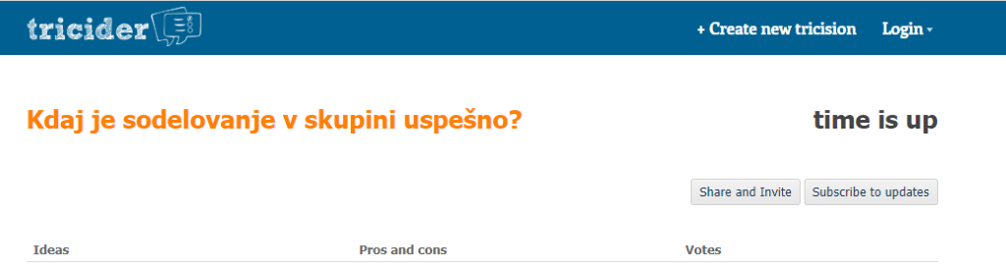
Priloga 1c - Kriteriji sodelovanja
Naloge si ustrezno razdelimo.
KRITERIJ USPEŠNOSTI | KDAJ BOMO DOSEGLI NAŠ SKUPNI KRITERIJ?
Naloge si ustrezno razdelimo. | 😀  😐  😕
Svoje naloge opravimo in si pomagamo.
KRITERIJ USPEŠNOSTI | KDAJ BOMO DOSEGLI NAŠ SKUPNI KRITERIJ?
Svoje naloge opravimo in si pomagamo. | 😀  😐  😕

Povemo svoje ideje in poslušamo mnenja drugih.
KRITERIJ USPEŠNOSTI | KDAJ BOMO DOSEGLI NAŠ SKUPNI KRITERIJ?
Povemo svoje ideje in poslušamo mnenja drugih. | 😀  😐  😕

Priloga 2: Film Za stopinjo preveč
Učenci so si pri pouku geografije pogledali dokumentarni film za stopinjo preveč, ki govori o posledicah globalnega segrevanja na območju Slovenije.
Povezava do filma: Za stopinjo preveč, izobraževalno-dokumentarna oddaja (rtvslo.si)
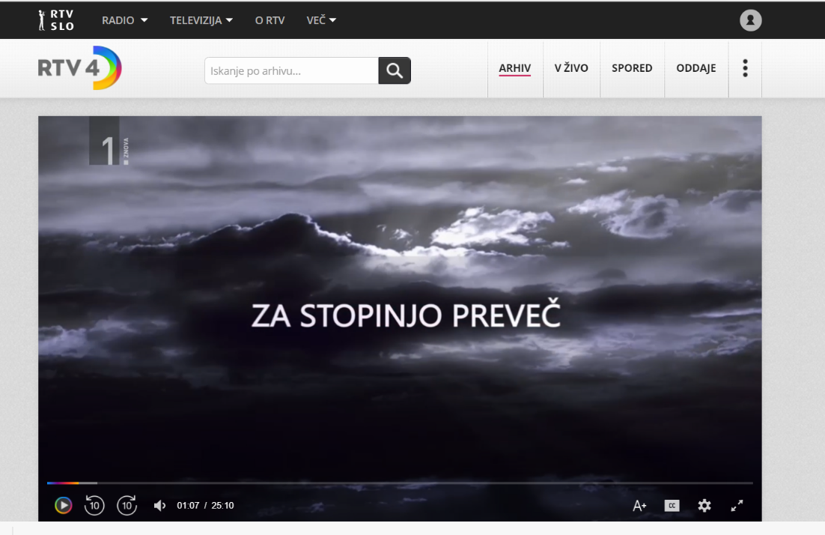
Priloga 3: Forms vprašalnik - Ena stopinja preveč
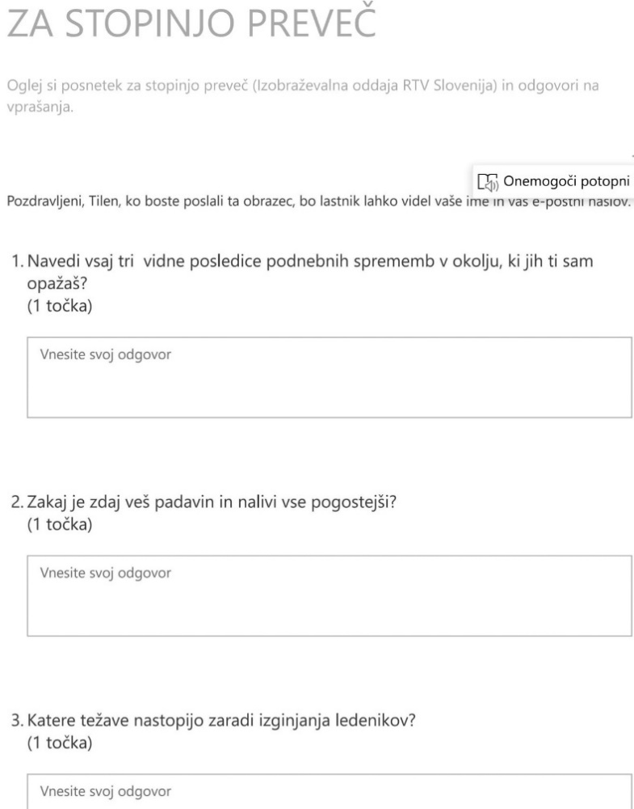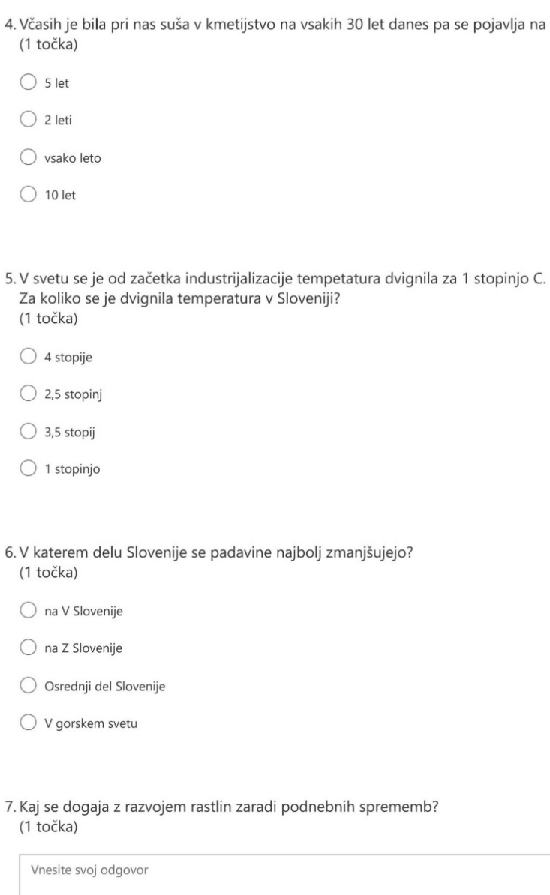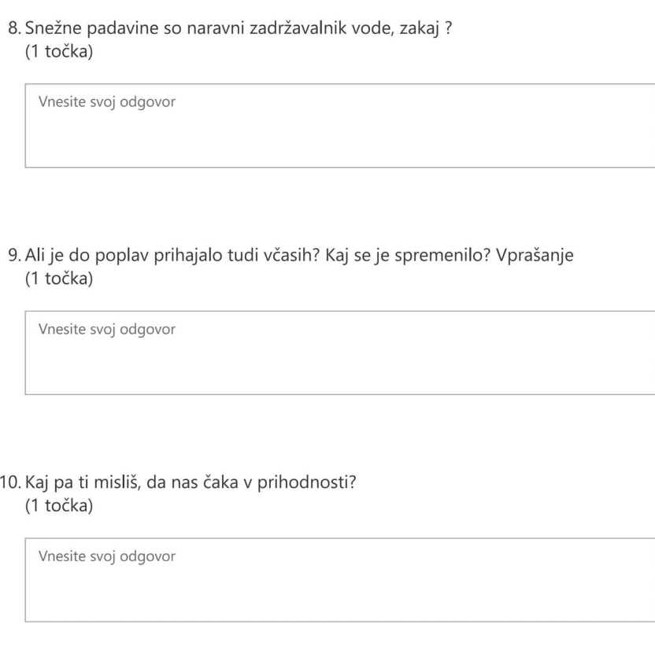

Priloga 4a: Navodilo za delo pred branjem člankov v OneNote zvezku za predavanje
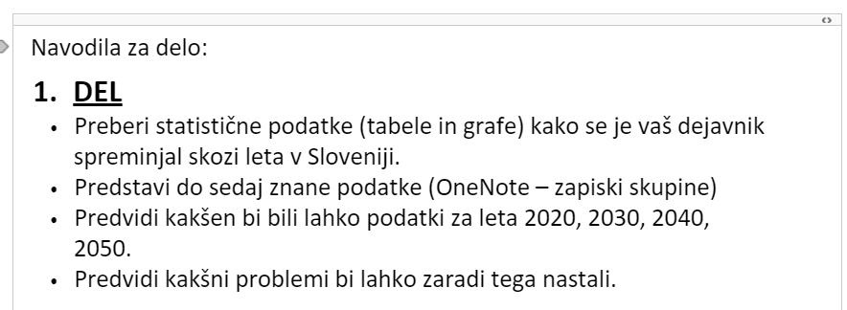
Priloga 4b: Pripravljeni članki o posledicah globalnega segrevanja
Povezava do gradiv: OneDrive za podjetja (bit.ly)
TEMPERATURA
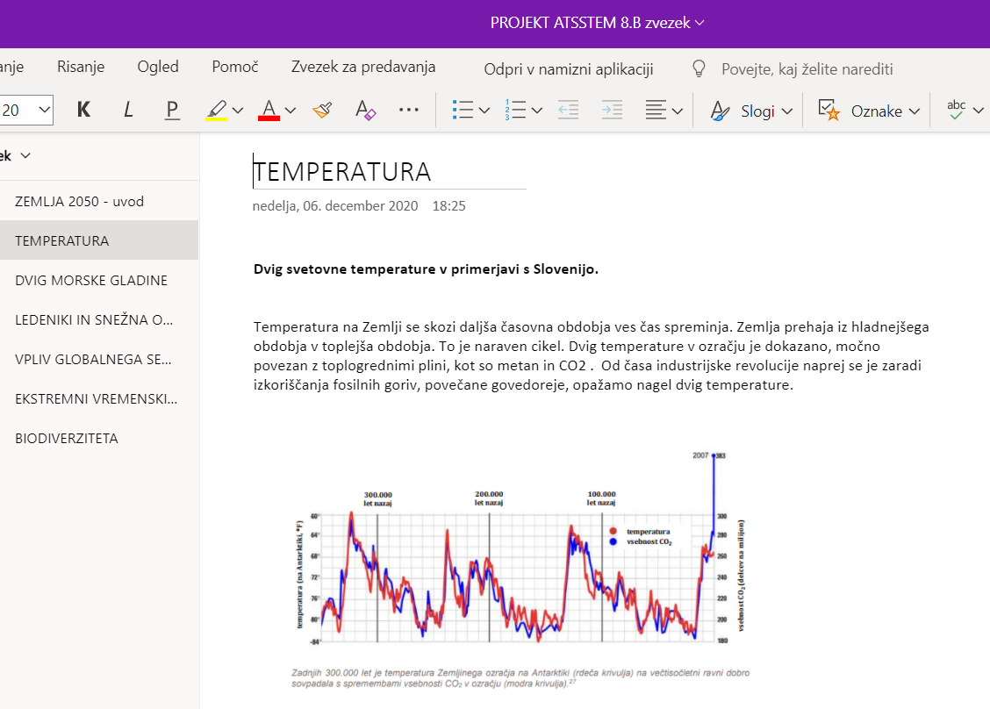
DVIG MORSKE GLADINE
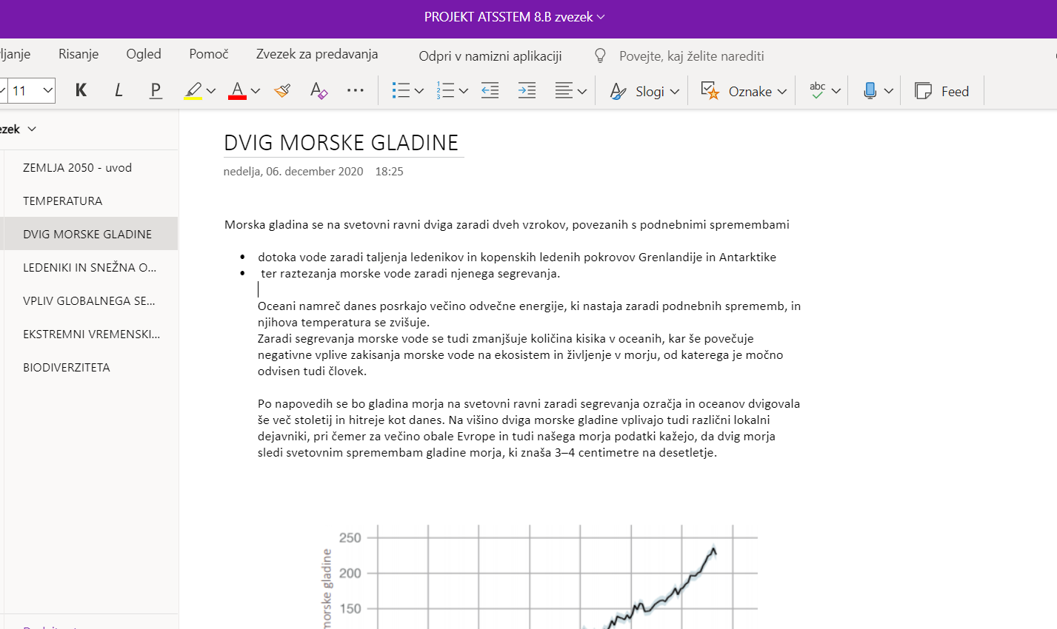

LEDENIKI IN SNEŽNA ODDEJA
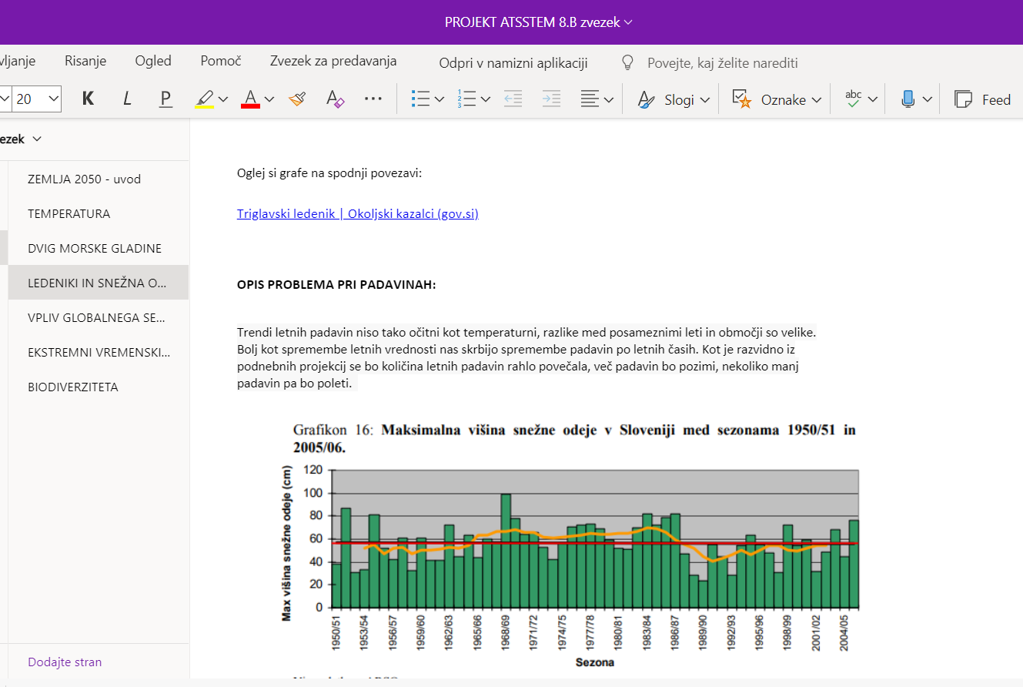

VPLIV GLOBALNEGA SEGREVANJA NA ZDRAVJE LJUDI
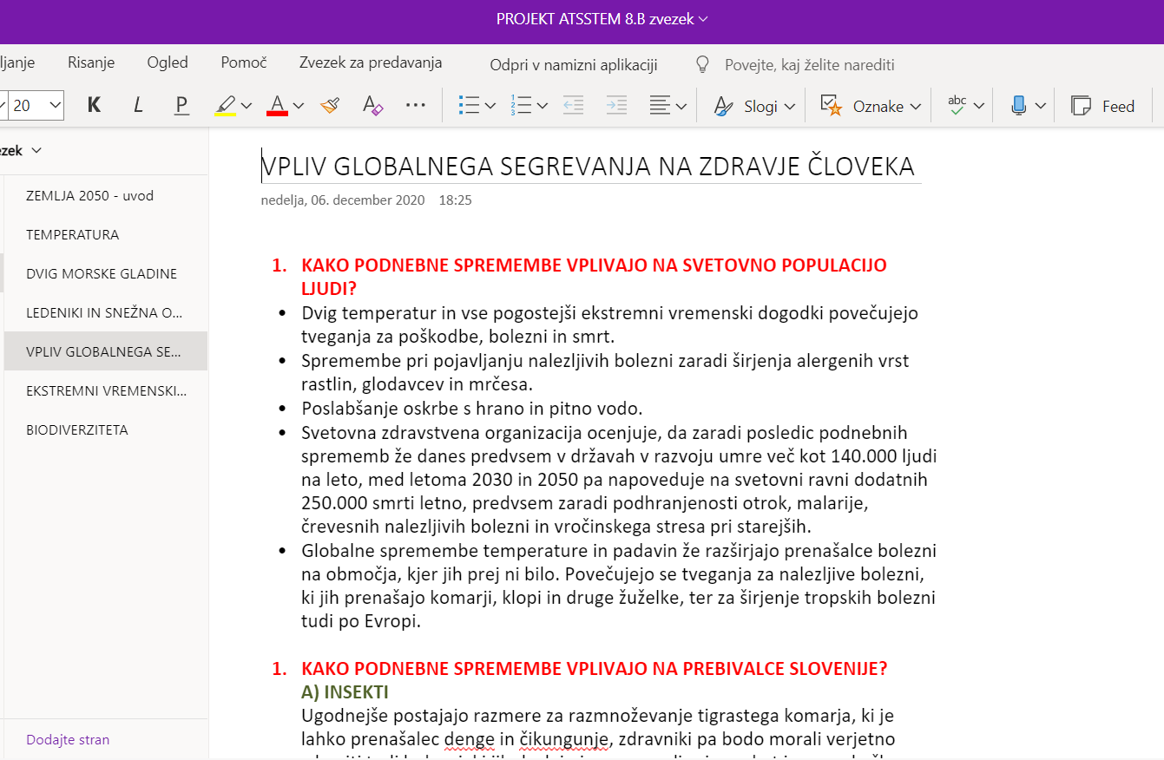

EKSTREMNI VREMENSKI POJAVI
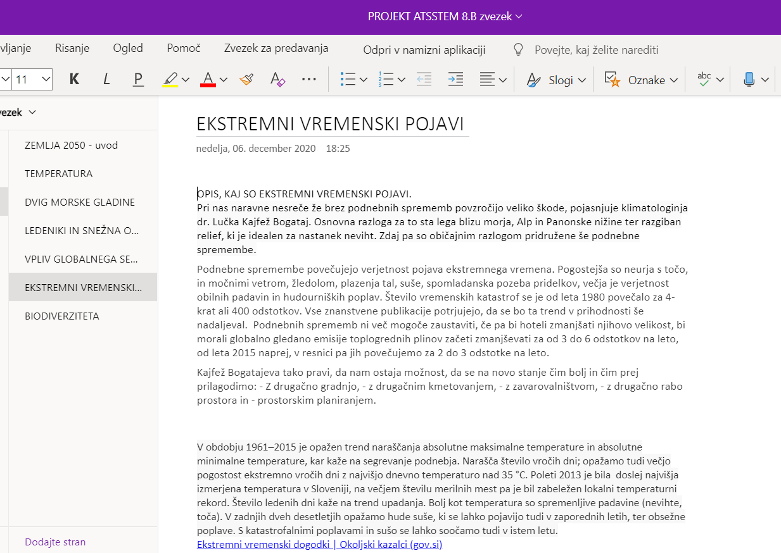

BODIVERZITETA
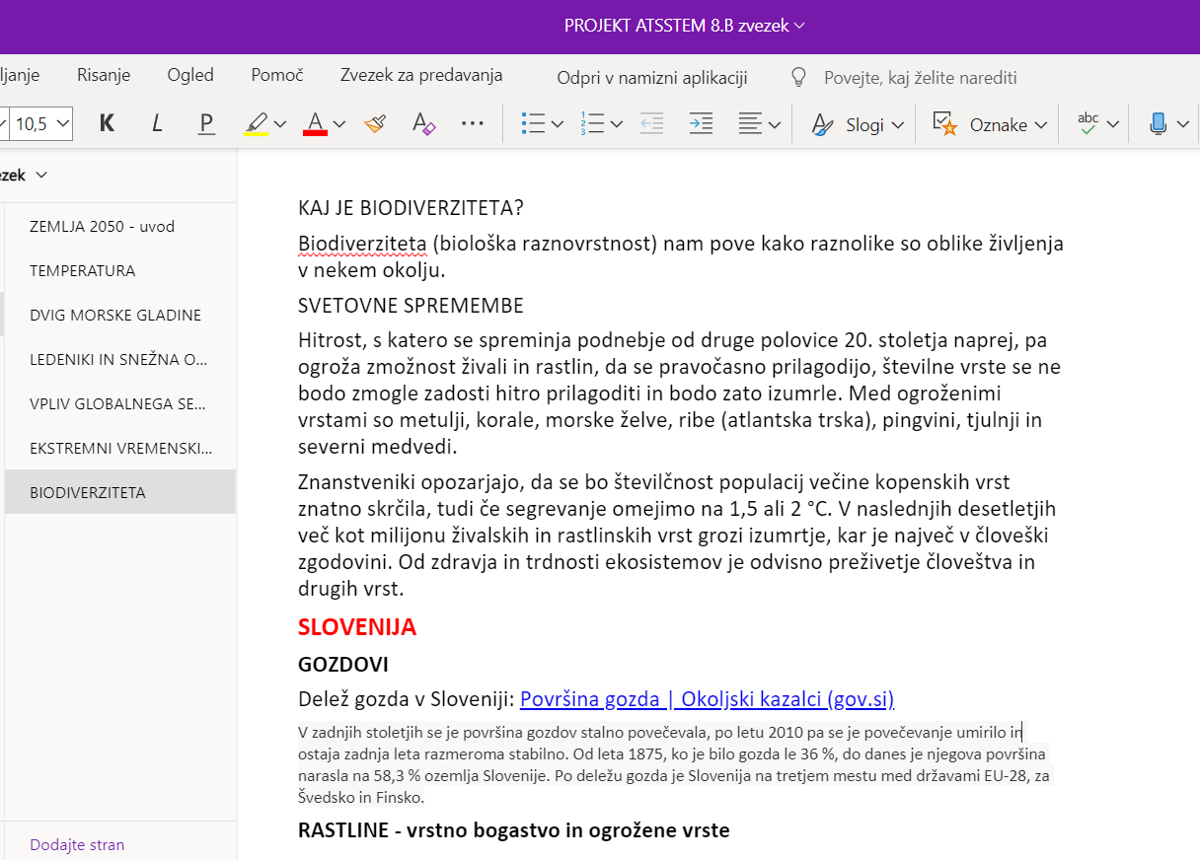

Priloga 5: Na kaj moramo biti pozorni
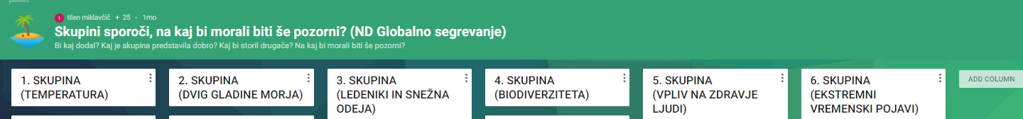
Priloga 6: Mentimeter – Kdaj bo naš izdelek (predstavitev) uspešen?
Povezava: https://www.menti.com/1tst22ta4k
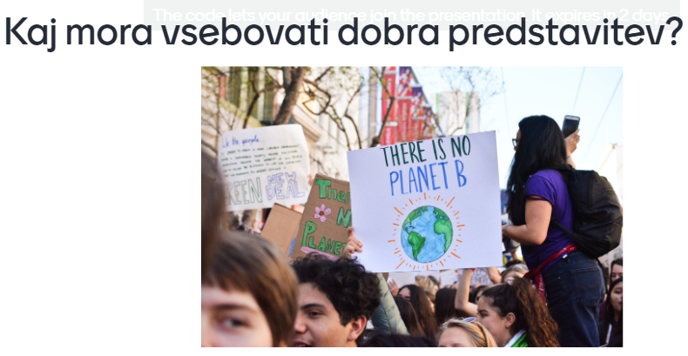
Priloga 7: Mnenje o predstavitvi skupine

Priloga 8: Evalvacija sodelovanja – Forms
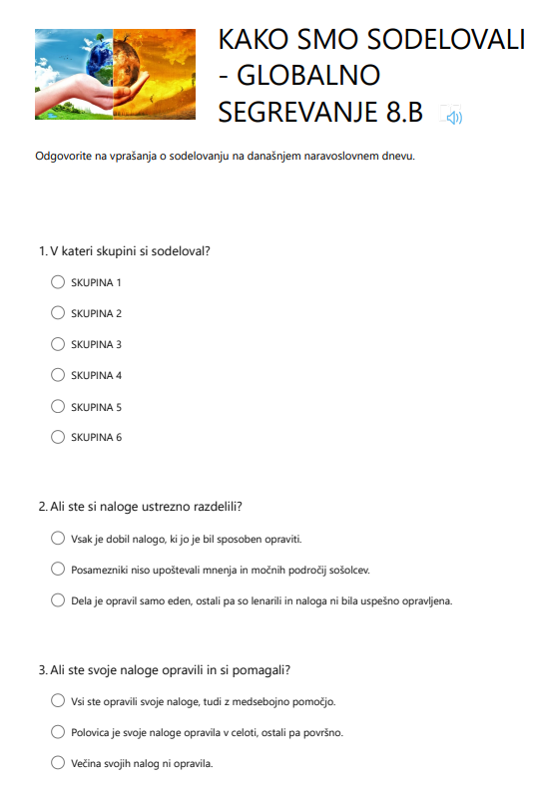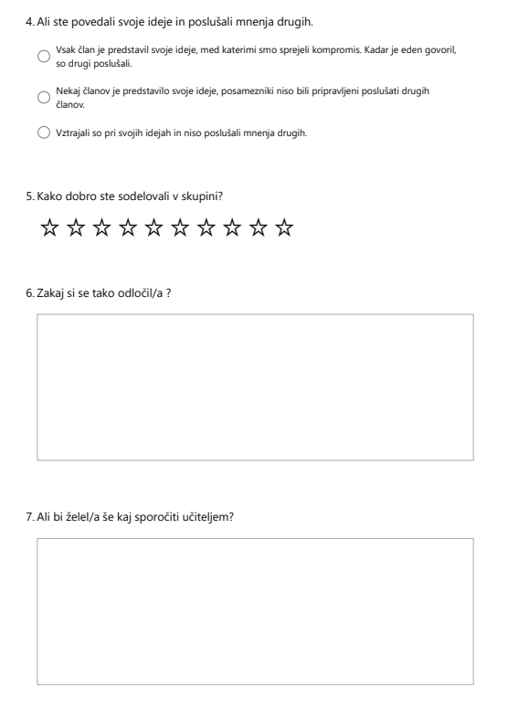
V. EVALVACIJA STEM UČNE ENOTE
1. Kakšni so dosežki učenca/-ev na področju kompetenc, ki smo jih razvijali pri STEM-učni enoti?

ZBIRNIK IZBRANIH DOKAZOV UČENCEV (pridobljenih z IKT) za razvijanje izbranih STEM-kompetenc
Opomba: Dokazi naj bodo vrednoteni v skladu z nameni učenja in s kriteriji uspešnosti na treh ravneh.
 | Korak, pri katerem je dokaz nastal | 1. raven  Opis ravni za prečno veščino + en primer IKT dokaza: | 2. raven  Opis ravni za prečno veščino + en primer IKT dokaza: | 3. raven  Opis ravni za prečno veščino + en primer IKT dokaza:
 | 1. | Podan predlog učenca, kaj je pomembno pri sodelovanju, zapisan v Triciderju.
 | 1. | Učenec je podal preveč splošen predlog.  Primer: Ko je končni izdelek dober. | Učenec je podal en konkreten predlog za sodelovanje.  Primer: Ko si razdelimo naloge. | Učenec je v odgovoru podal več predlogov za sodelovanje.  Primer: Razdelimo si naloge in jih opravimo.
 | 1. | Vprašalnik Forms po ogledu filma. Izbrali smo vprašanje: Ali je do poplav prihajalo tudi včasih? Kaj se je spremenilo?
 | 1. | Učenec ni podal odgovora oziroma je bil površen.  Primer: Da. | Učenec je podal svoj odgovor, a ga ni utemeljil.  Primer: Da, a zdaj so poplave pogostejše in močnejše. | Učenec je utemeljil svoj odgovor.  Primer: Da, a so bili ljudje nanje bolj pripravljeni, gradili na višjih vzpetih predelih. Sedaj so pogostejše, saj se ljudje naseljujejo tam, kjer se voda razliva, vodi odvzamejo pot. Da, a so bili ljudje nanje bolj pripravljeni, gradili na višjih vzpetih predelih. Sedaj so pogostejše, saj se ljudje naseljujejo tam, kjer se voda razliva, vodi odvzamejo pot.
 | 2. | Opis ravni za prečno veščino + en primer IKT dokaza:  / | Opis ravni za prečno veščino + en primer IKT dokaza:  / | Opis ravni za prečno veščino + en primer IKT dokaza:  /
 | 3. | PREDVIDEVANJA
 | 3. | Predstavitev vsebuje le splošno predvidevanje, ki ni utemeljeno.  Primer: “Več ljudi bo umiralo za to boleznijo. V prihodnjih letih bo umiralo še več ljudi.” | Predstavitev vsebuje konkretne podatke, a samo končni izračun.  Primer: “Mislimo, da bi ledenik izginil.  Ker je višja temperatura v ozračju.  Maksimalna višina snežne odeje se bo zmanjšala za približno 7 cm.”  “Temperatura bo narasla približno 1 do 2 stopinji v obdobju do leta 2050.” | Predstavitev vsebuje konkretne podatke in izračunana predvidevanja na 10 let.  Primer:  Slovenija:  2020: 2,58 stopinj  2030: 2,98 stopinj  2040: 3,38 stopinj  2050: 3,78 stopinj  Svet:  2020: 1 stopinja  2030: 1,2 stopinji  2040: 1,4 stopinje  2050: 1,6 stopinj  2030- Dvig gladine morja za 3,5 cm  2040- Dvig gladine morja za 5 cm.  2050- Dvig gladine morja za okoli 7 cm.
 | 4. | KRITERIJ ZA USPEŠEN IZDELEK (Mentimeter)  Vprašanje: Kaj mora vsebovati dobra predstavitev?
 | 4. | Kriterij je zapisan zelo splošno.  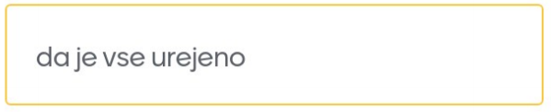     | Kriterij vsebuje vsaj dva konkretna napotka.  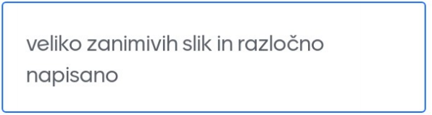  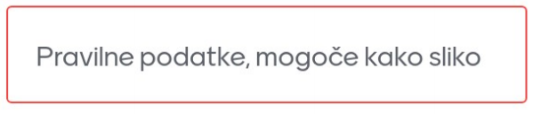  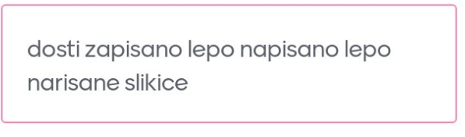 | Kriterij je zapisan natančno in vsebuje več napotkov.  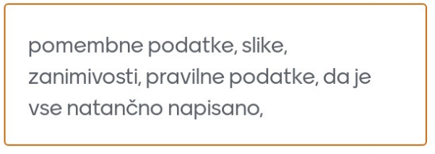
 | 5. | KONČNI IZDELEK
 | 5. | Podanih kriterijev niso upoštevali.  / | Upoštevali so le nekaj podanih kriterijev.  PESEM (Priloga 9)  FILM (Priloga 10) | Upoštevali so vse podane kriterije.
 | 5. | POVRATNA INFORMACIJA O PREDSTAVITVI (PADLET)
 | 5. | Povratna informacija ne upošteva kriterijev.  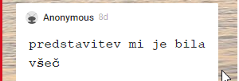 | Povratna informacija upošteva vsaj en kriterij.  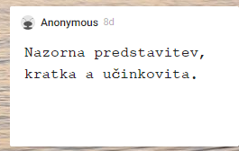 | Povratna informacija je oblikovana v skladu z vsemi kriteriji.  /

2. Kako dobro so nam služila digitalna orodja za vrednotenje izbranih kompetenc?
VREDNOTENJE UPORABLJENIH DIGITALNIH ORODIJ V SKLADU S KRITERIJI
Opomba: vstavite + pri ustreznem kriteriju
DIGITALNO ORODJE | Prilagodljivost | Praktičnost | Funkcionalnost | Uporabnost
Tricider | + | + | + | +
Padlet | + | + | + | +
Mentimeter | + | + | + | +
OneNote | + | + | + | +
Skupni dokument (PPT, Word) | + | + | + | +
Scratch |  | + | + | +
Forms | + | + | + | +

3. Razmislite in zapišite, kako bi lahko bolje podpirali razvoj izbranih kompetenc učencev pri STEM-učni enoti 2.
REŠEVANJE PROBLEMOV
- PODAJANJE POVRATNIH INFORMACIJI
Pri naslednji dejavnosti bomo učence bolj spodbujali k podajanju povratne informacije na podlagi skupaj določenega kriterija. Izvedba aktivnosti, kjer bodo ugotovili, kaj je kvalitetna povratna informacija.
Več spodbude učencem, da sami prevzamejo odgovornost za potek dela. Postavljanje vprašanj: kako sodelujem, kaj sem prispeval, kje lahko še poiščem podatke, kaj predlagam, kaj še lahko pogledam …
Zapis povratne informacije v IKT orodju ni dovolj. Potreben je še pogovor o tem, kaj lahko s pomočjo teh informacij izboljšajo.
- REŠITEV PROBLEMA
Pri iskanju rešitve problema bi lahko bile le te bolj usmerjene v lokalno okolje in konkretne (ne ostanemo na predlogih).
- RAZPRAVLJANJA O REŠITVAH PROBLEMA
Manjkal je pogovor o predstavljenih rešitvah, ki bi bil izveden s celim razredom in ne samo v skupini. Morda bi bilo dobro, da bi rešitve povzeli in se odločili, kje jih bomo predstavili (npr. plakat v avli šole).
SODELOVANJE
Povratnih informacij učencev o sodelovanju nismo osmislili in se o njih pogovorili. Zamudili smo priložnost v 5. koraku pred predstavitvijo izdelkov, ko bi se lahko o tem pogovorili.
UČENJE UČENJA
Spodbujanje k razmišljanju o tem, kje in kako smo do informacij prišli, kaj bi lahko naredili še bolje.

DOKAZI
Dokaz 1: Zapisi učencev v aplikaciji Tricider o tem, kdaj je sodelovanje uspešno
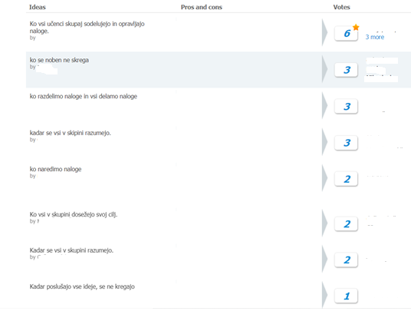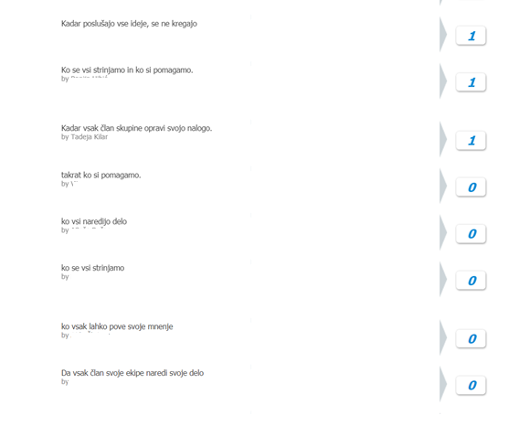

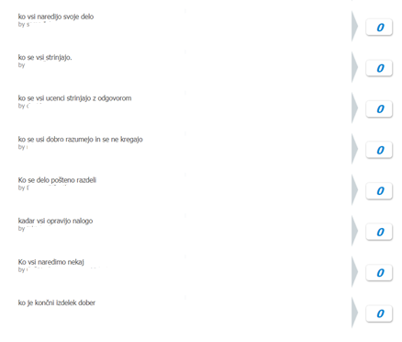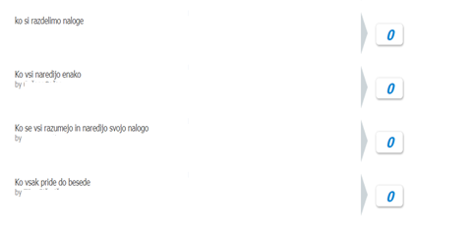

Dokaz 2: Zapisi učencev o merilih uspešnosti za posamezni kriterij sodelovanja
Skupina 1 in 2
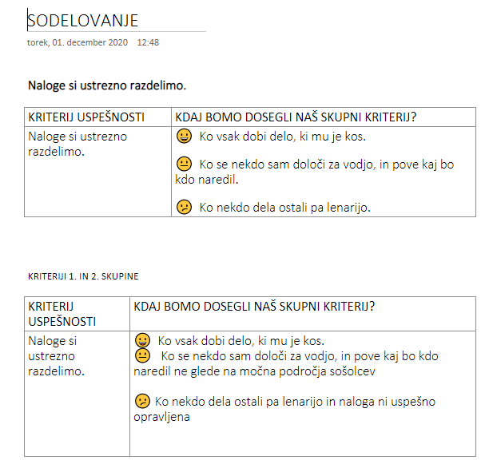
Skupina 3 in 4
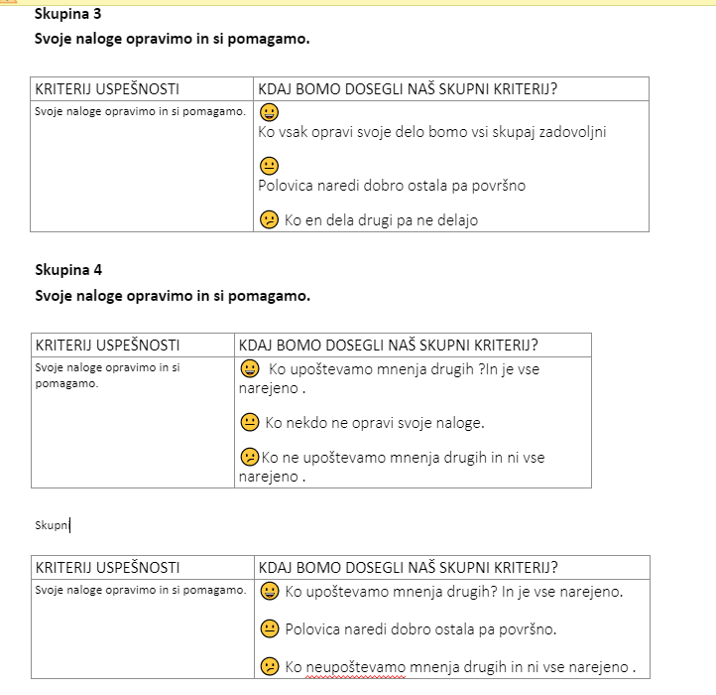
Skupina 5 in 6
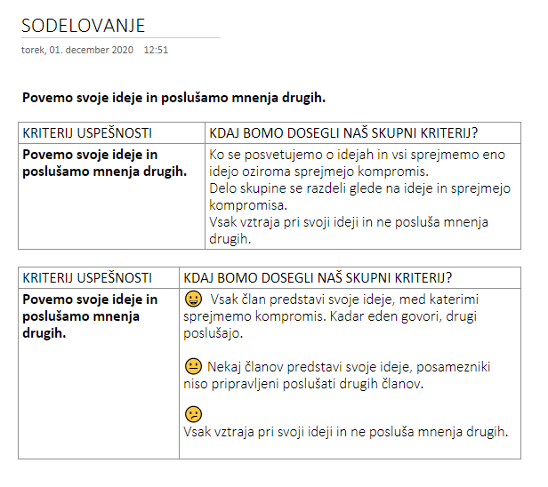
Dokaz 3: Razredni kriterij sodelovanja
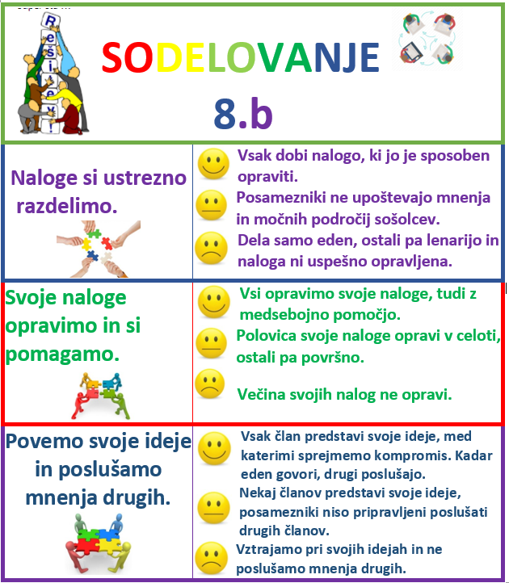

Dokaz 4: Analiziran rešen vprašalnik po ogledu filma Za stopnijo preveč

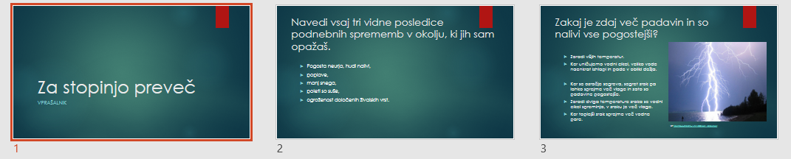
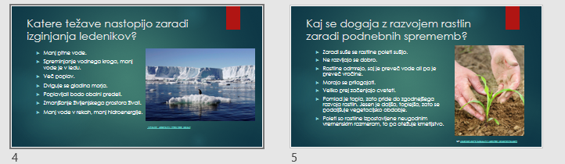
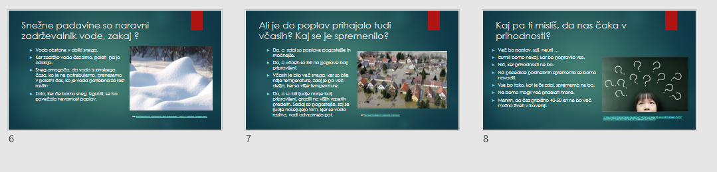
Dokaz 5: Zapis skupin o predvidevanju o globalnem segrevanju (za posamezno področje) v prihodnjih letih v aplikaciji OneNote

Skupina 1: DVIG TEMPERATURE

B) PREDSTAVI DO SEDAJ ZNANE PODATKE
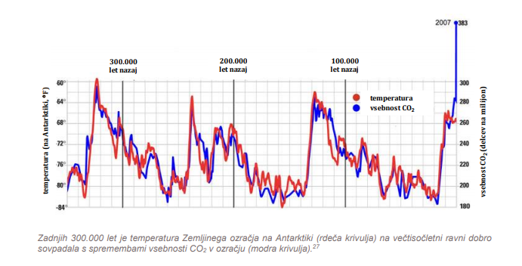
Od začetka industrijske revolucije je
Svet:
1950 do 2000 se je svet segrel za 1 stopinjo
0,2 stopinji na 10 let
Slovenija:
1961 do 2018 se je segrela Slovenija za 2,5 stopinj celzija
0,4 stopinj za 10 let
C) PREDVIDI, KAKŠEN BI BILI LAHKO PODATKI ZA LETA 2020, 2030, 2040, 2050
Slovenija:
2020: 2,58 stopinj
2030: 2,98 stopinj
2040: 3,38 stopinj
2050: 3,78 stopinj
Svet:
2020: 1 stopinja
2030: 1,2 stopinji
2040: 1,4 stopinje
2050: 1,6 stopinj

Skupina 2: Dvig morske gladine
  - PREDSTAVI DO SEDAJ ZNANE PODATKE
V zadnjem desetletju se je gladina morja dvignila za 2,5 cm.
  - PREDVIDI, KAKŠNI BI BILI LAHKO PODATKI ZA LETA 2020, 2030, 2040, 2050
2030- Dvig gladine morja za 3,5 cm
2040- Dvig gladine morja za 5 cm.
2050- Dvig gladine morja za okoli 7 cm.
Skupina 3: LEDENIKI IN SNEŽNA ODEJA
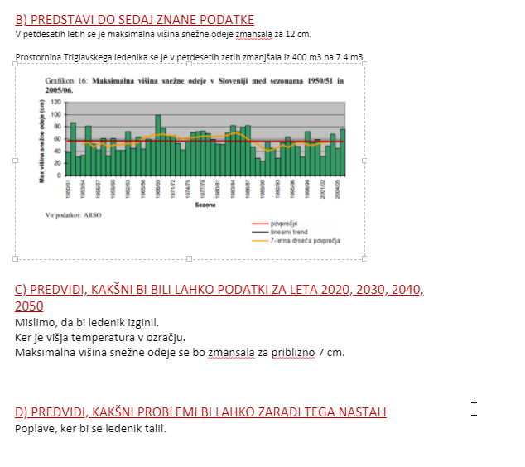
Skupina 4: BIODIVERZITETA
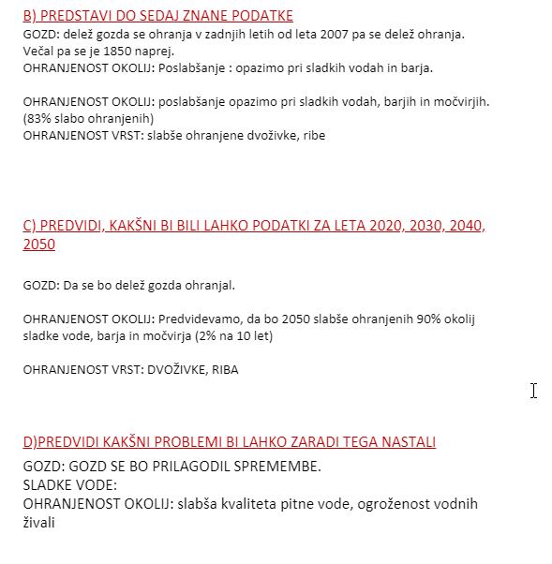
SKUPINA 5: VPLIV GLOBALNEGA SEGREVANJA NA ZDRAVJE LJUDI
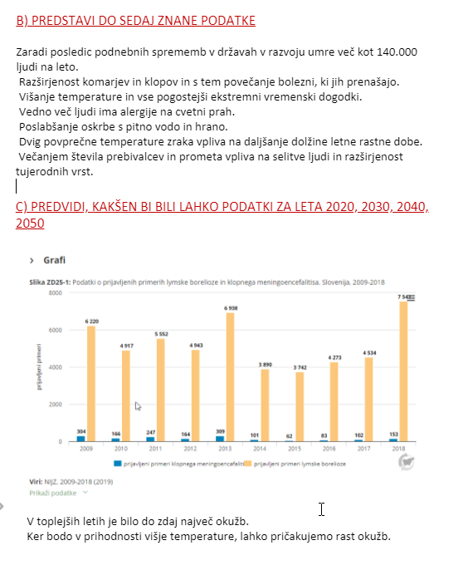
SKUPINA 6: EKSTREMNI VREMENSKI POJAVI
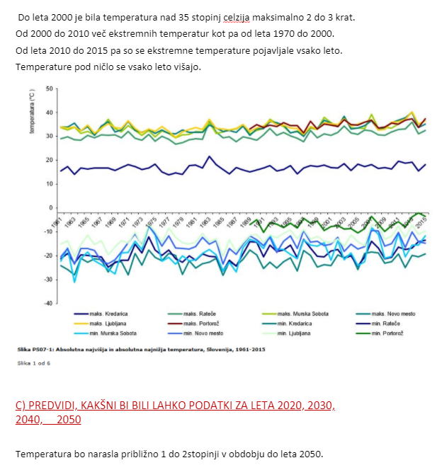

Dokaz 6: Padlet – Povratna informacija (Kakšno je tvoje mnenje o predstavitvi skupine?)
Povezava: Kakšno je tvoje mnenje o predstavitvi skupine? (ND Globalno segrevanje) (padlet.com)
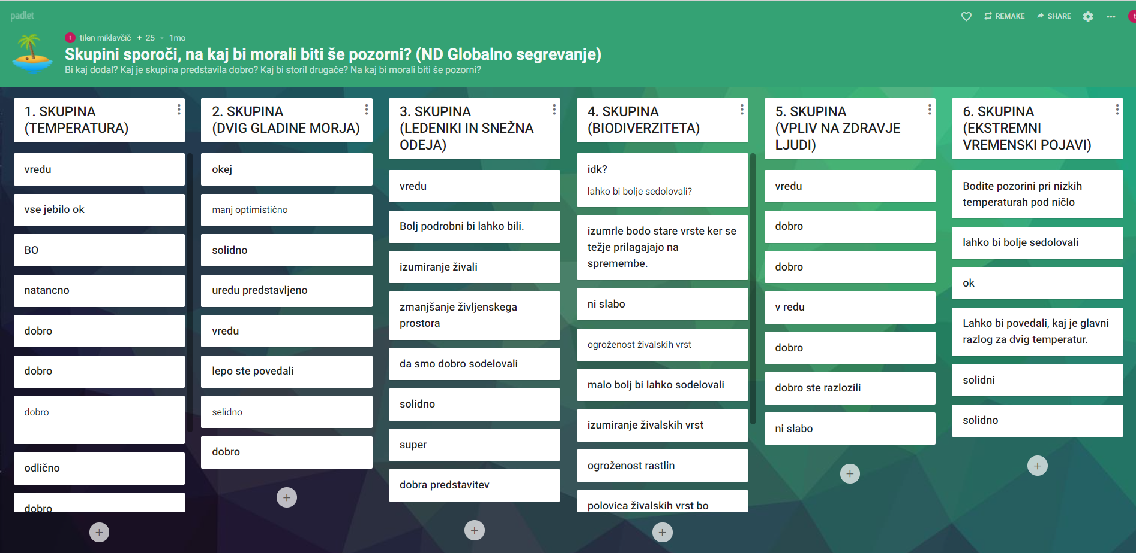

Dokaz 7: Mentimeter – Kdaj bo naš izdelek (predstavitev) uspešen?
Rešitve: https://www.mentimeter.com/s/308be577a5a52783c7e2db1fd3aa390f/8a0b84eb4d35
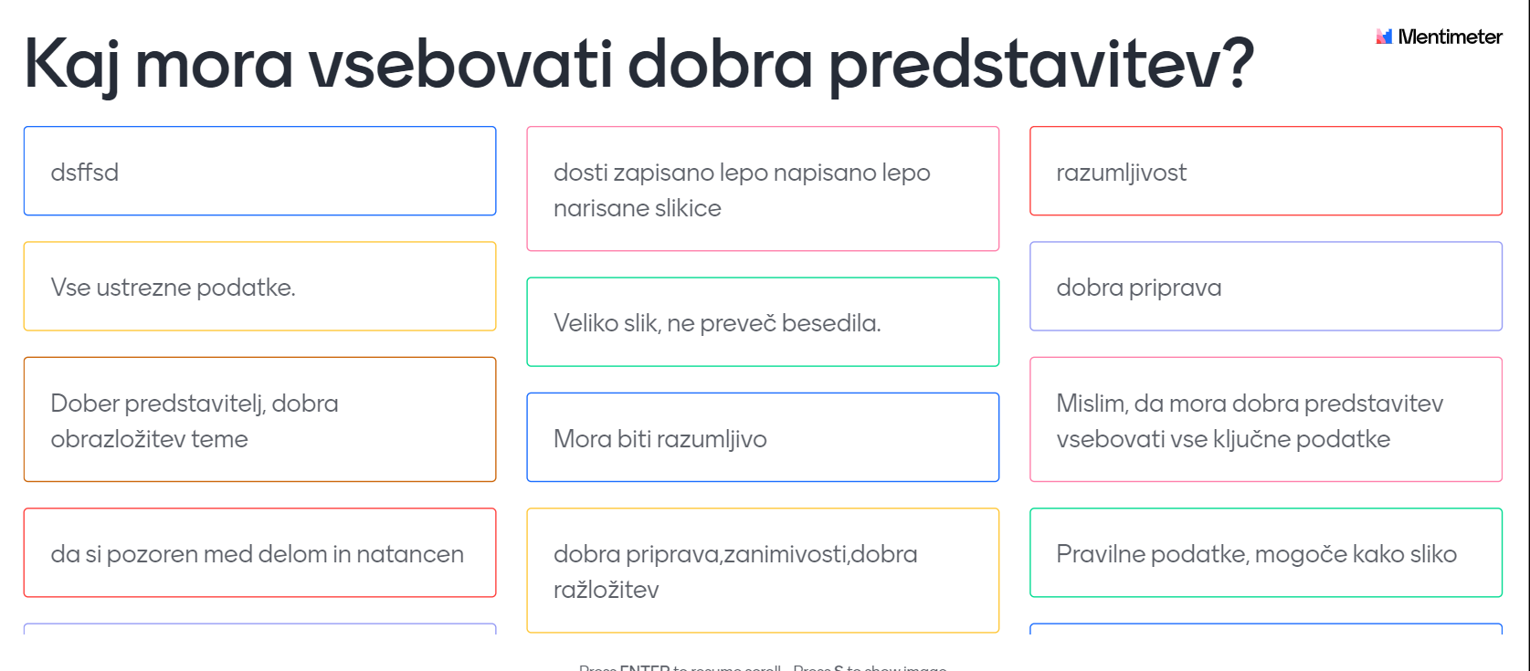
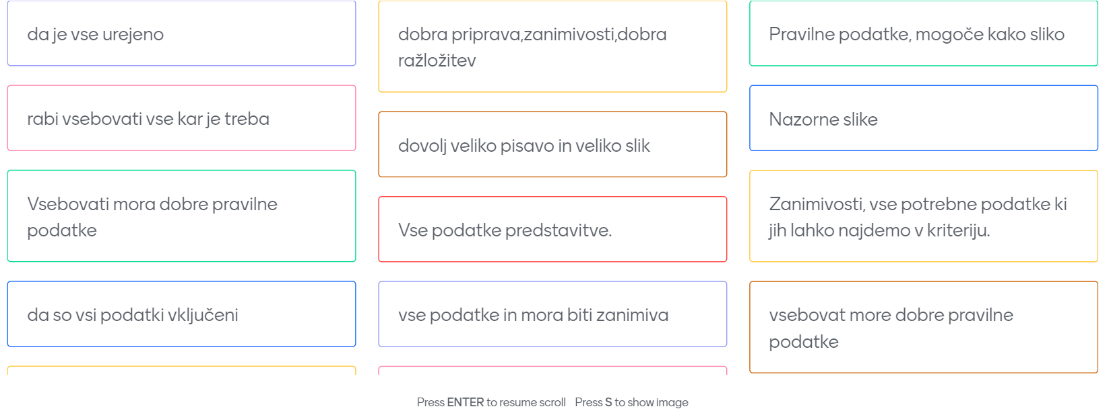
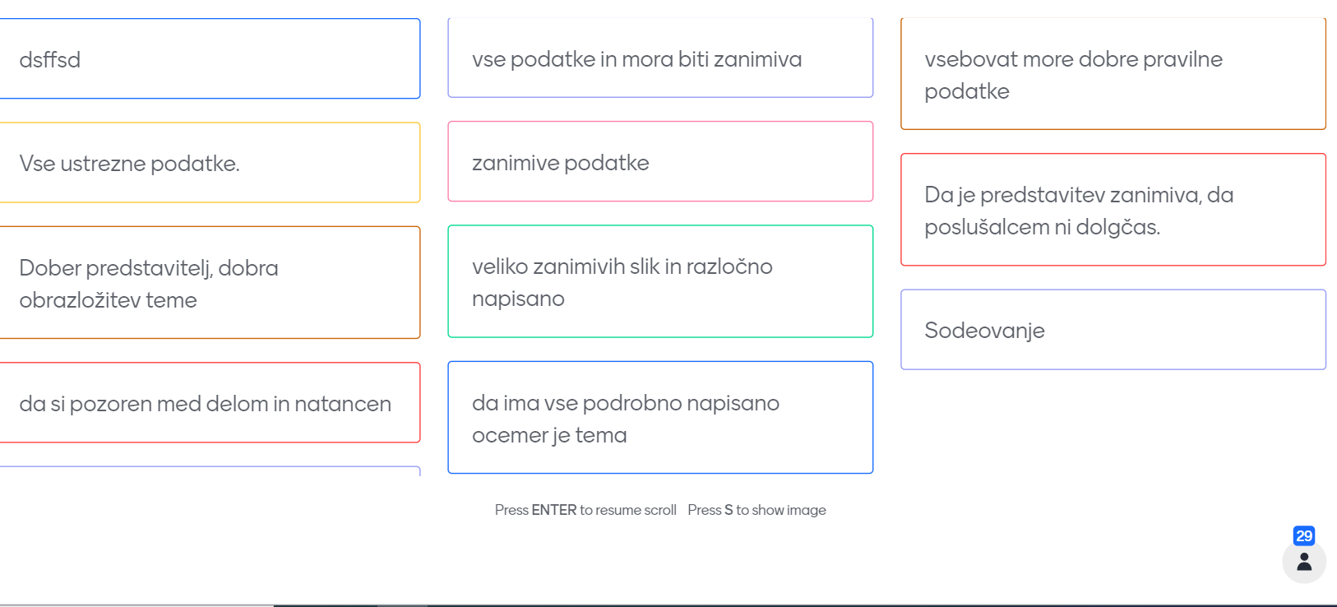

Dokaz 8: Končni izdelek (predstavitev) skupine o ozaveščanju o globalnem segrevanju

SKUPINA 1: PowerPoint predstavitev
https://osfa-my.sharepoint.com/:p:/g/personal/monika_jelenc_os-fa_si/Ea6y3HtigwFIqbKyGyNQbWgBqITP2gpgcNb6Mww5H5Hx0A?e=bdeLPU
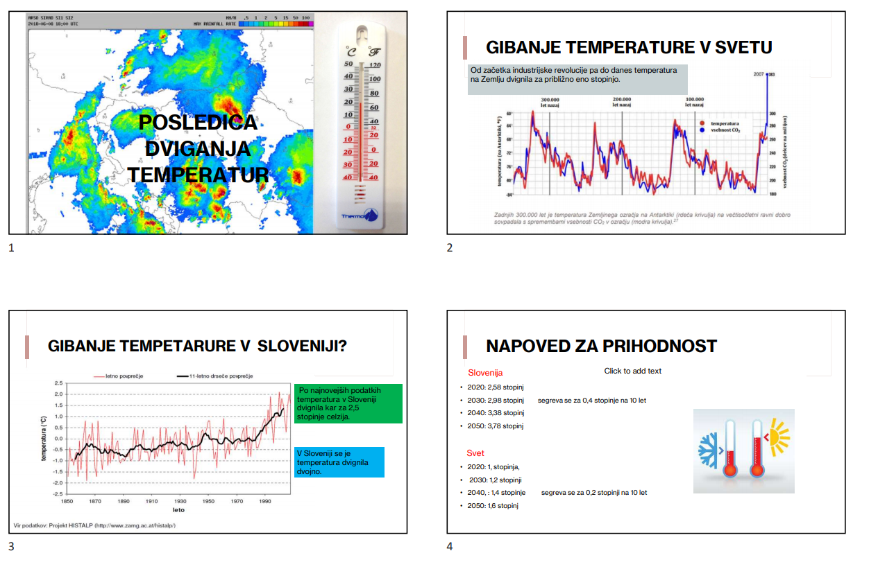
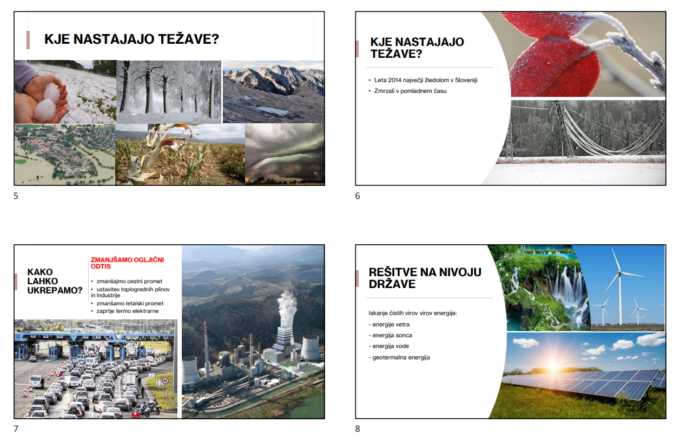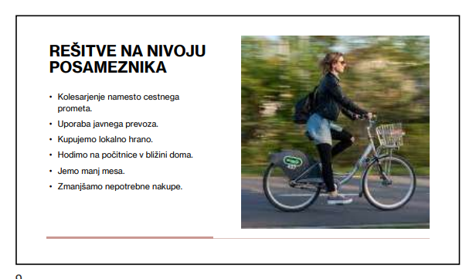
SKUPINA 2:
Animacija Scratch: Take care of our sea on Scratch (mit.edu)
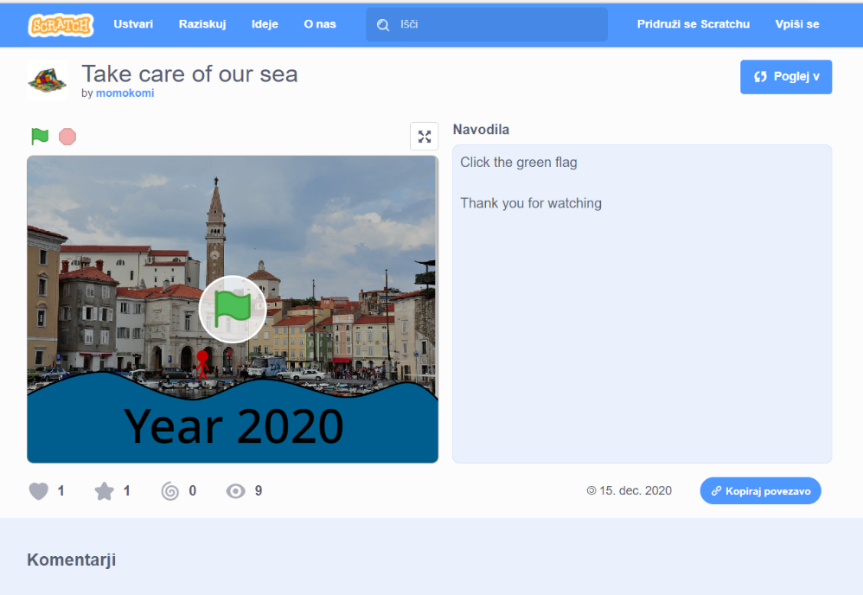
SKUPINA 3:
#NAŠA PRIHODNOST

Spremembe so nekaj takega
Kar prizadene vsakega,
Ledeniki se talijo,
Medvedi notri spijo.

Ledenik izginil bo
Svet ga videl več ne bo,
Snežne odeje še malo je
A ne dovolj za vse.

Poskrbi da prihodnost lepa bo
če ne onesnažuješ zelo,
Odpadke vse loči
In za pravilno se odloči.

Kupi si avto, seveda električni,
Tako bo svet srečnejši,
Kupuj iz svoje države
Saj nas gorivo precej stane.

Hrana naj bo domača
In bo dobra kot pogača,
Pojejmo manj mesa
Da zemlja srečnejša bo bila.

Podnebne spremembe nevarne so,
Zato resno jih jemljemo.
Pesem se tukaj konca,
Ampak skrb za naravo še vedno velja.

SKUPINA 4:
https://osfa-my.sharepoint.com/:p:/g/personal/monika_jelenc_os-fa_si/EanBhHFI8kFMlZP0qAOavxQBvkGgm5eD2T9HeDhXCz2J8g?e=B4KgMK
PowerPoint predstavitev
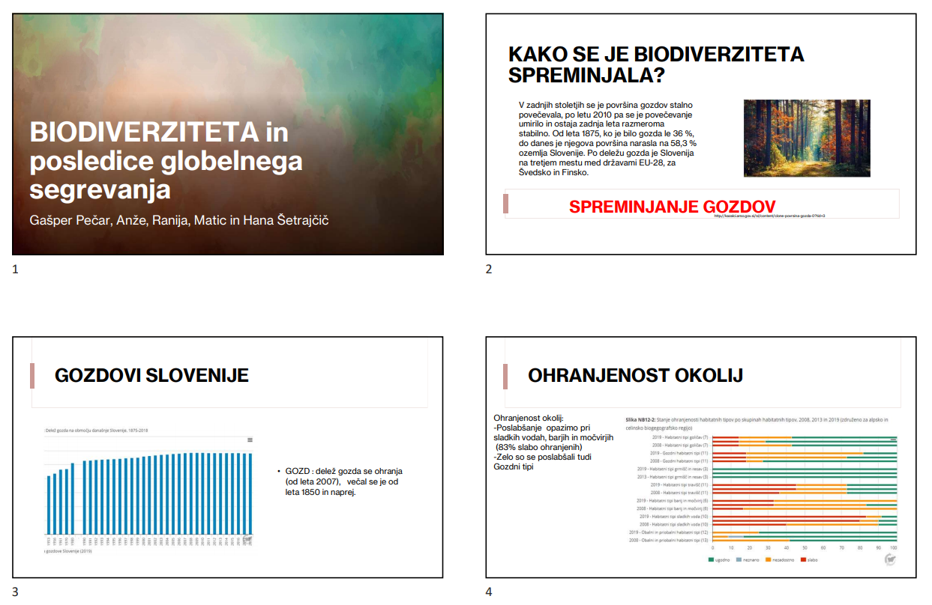
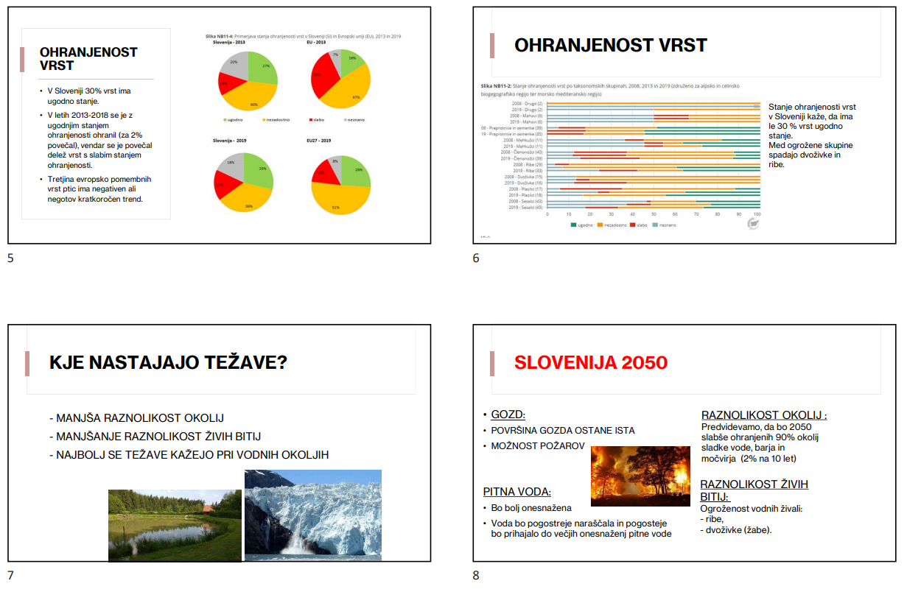
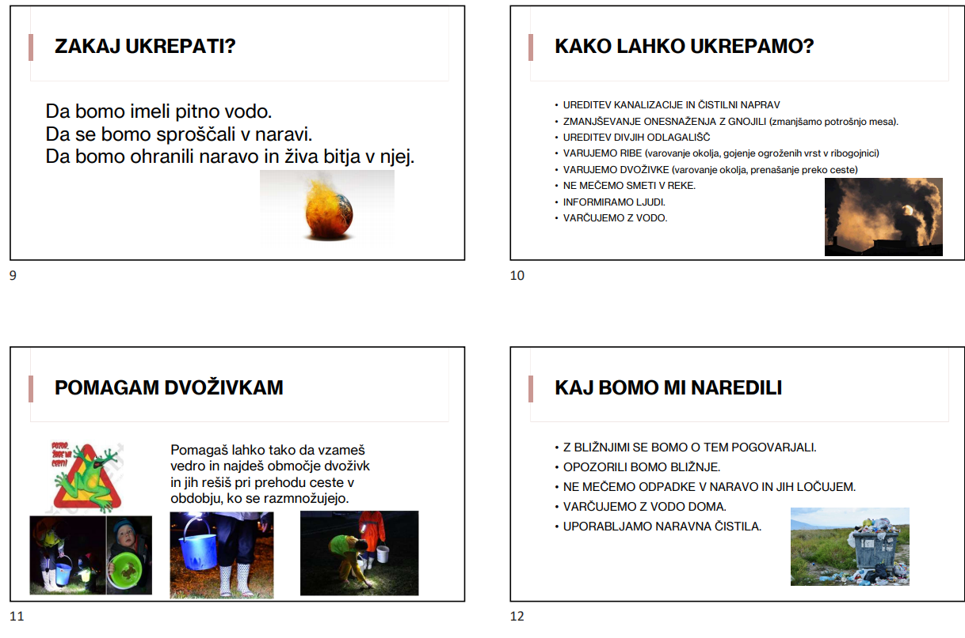
SKUPINA 5:
https://osfa-my.sharepoint.com/:p:/g/personal/monika_jelenc_os-fa_si/EYtBeZTmnj5CjuOtn5MnQoQBi_wOU6Lx0B3JDs5ids-zCA?e=j4bmqc
PowerPoint predstavitev

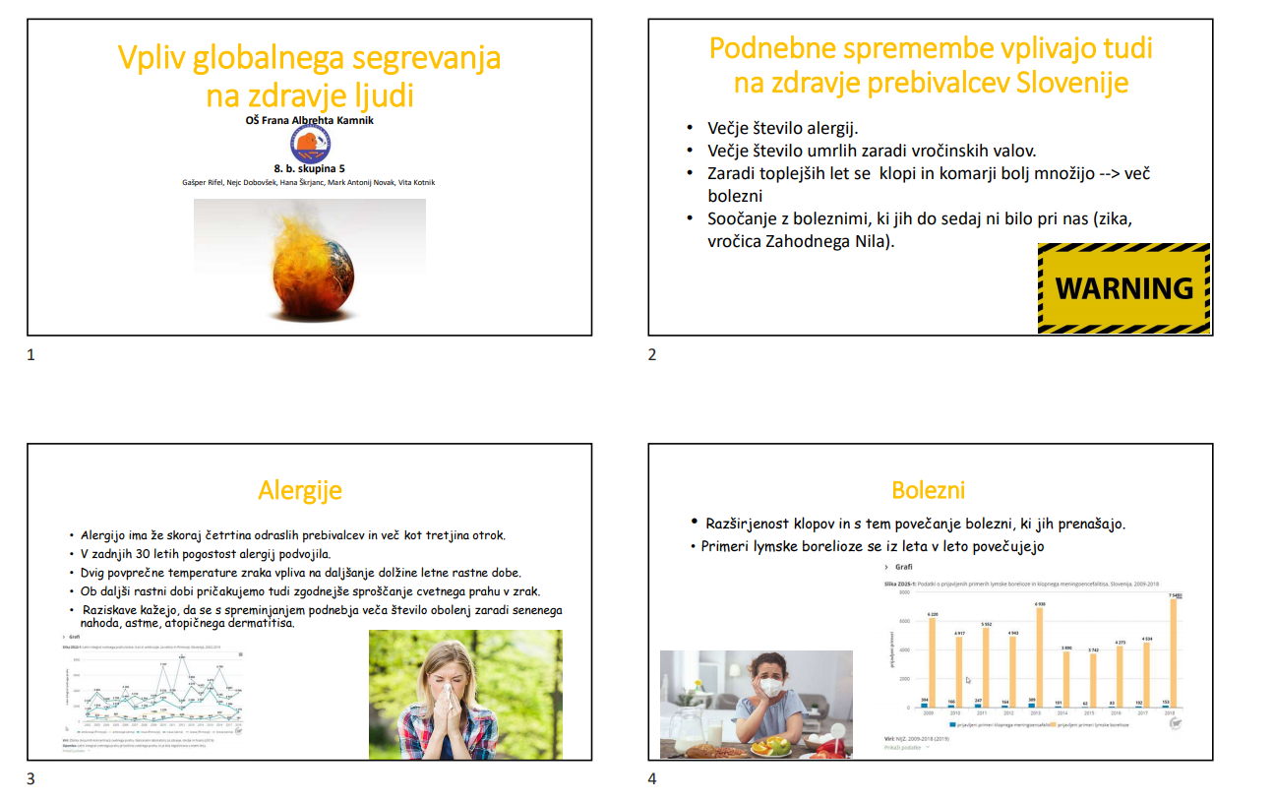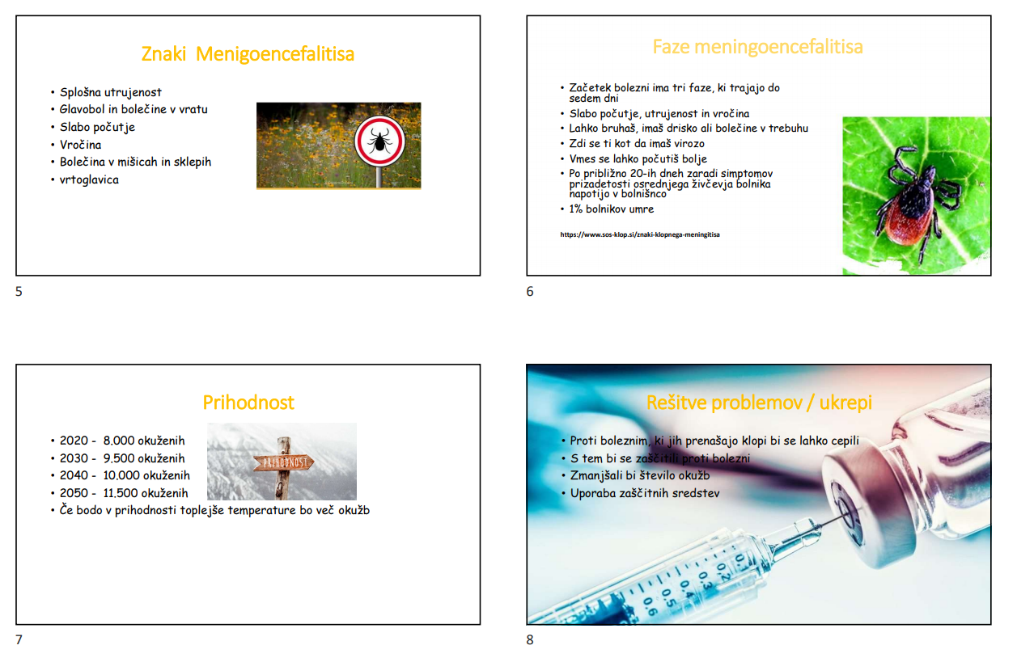
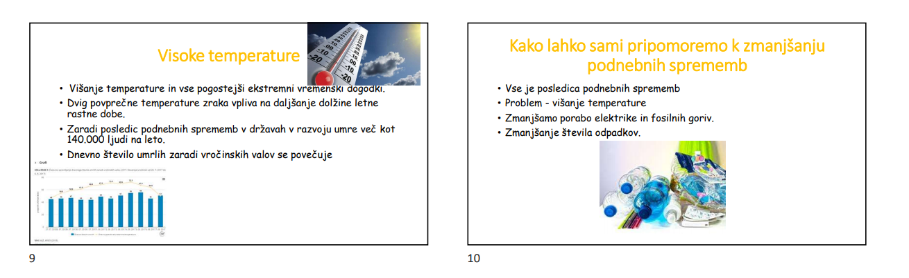
SKUPINA 6:
https://osfa-my.sharepoint.com/:p:/g/personal/monika_jelenc_os-fa_si/EZPn_bBdu9hEmm1XH0R7aeMBPJTrytSIon39nlhj2AF-Og?e=gtvy3i
PowerPoint predstavitev
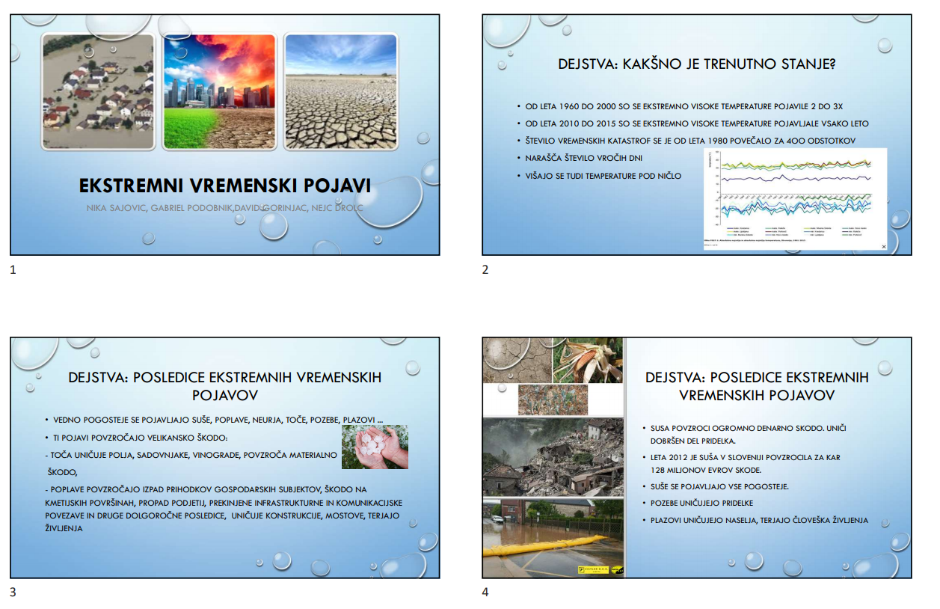
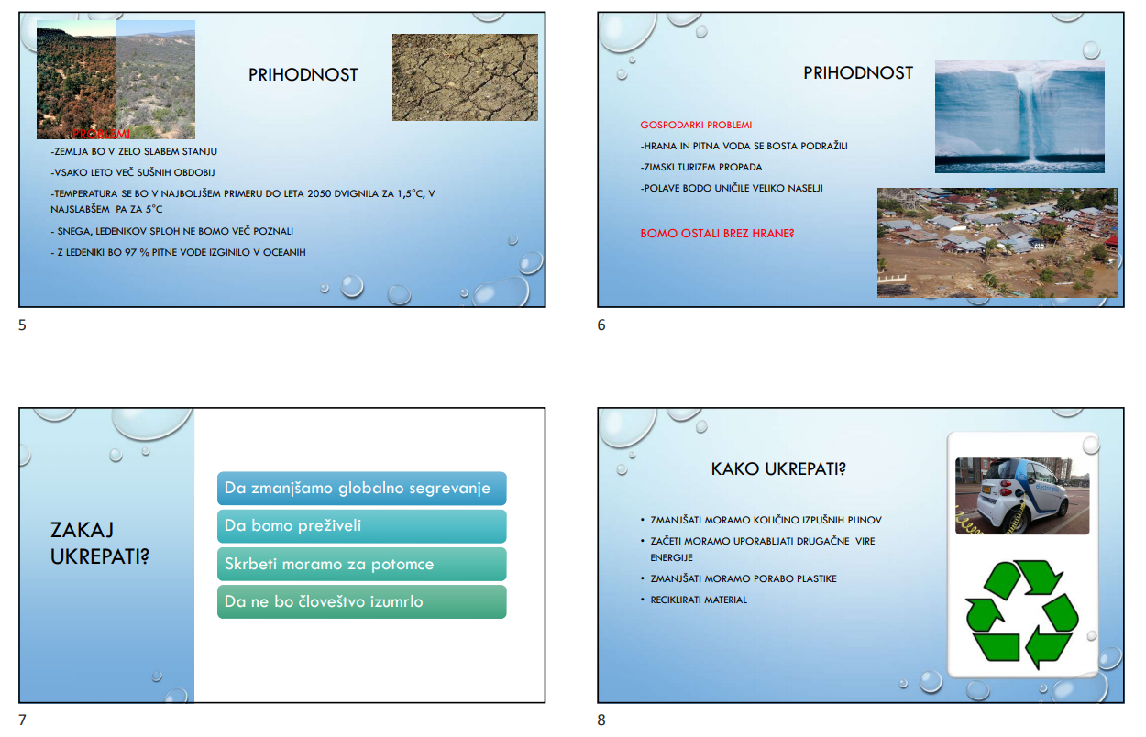

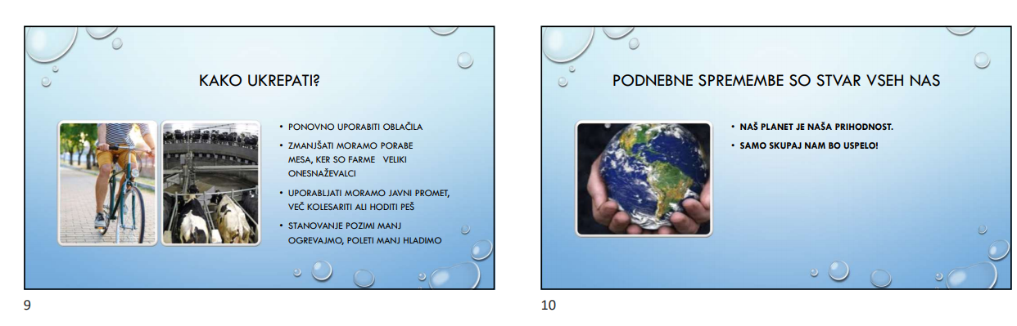
Dokaz 9: Evalvacija izdelkov v Padletu

Povezava: https://padlet.com/monikajelenc/aaiidpgmduuhcmn
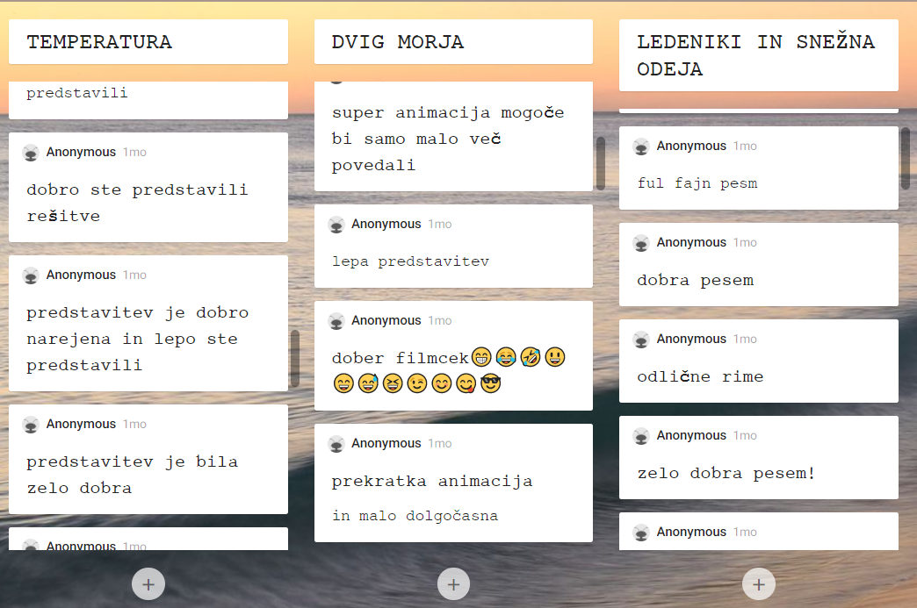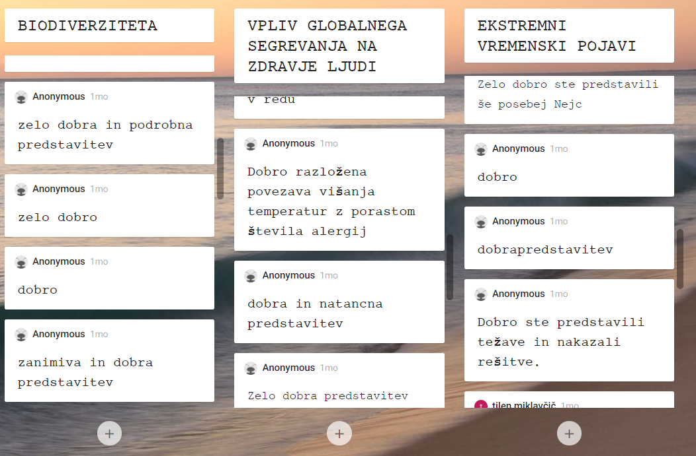

Dokaz 10: Rešen Forms vprašalnik o sodelovanju
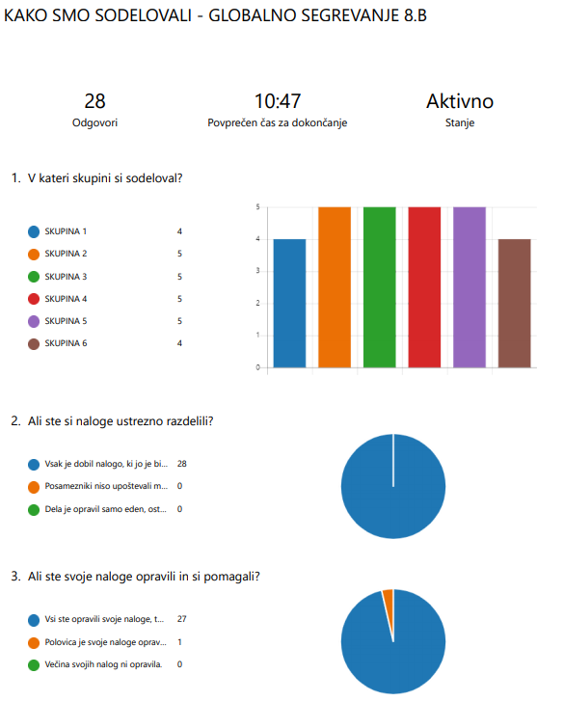
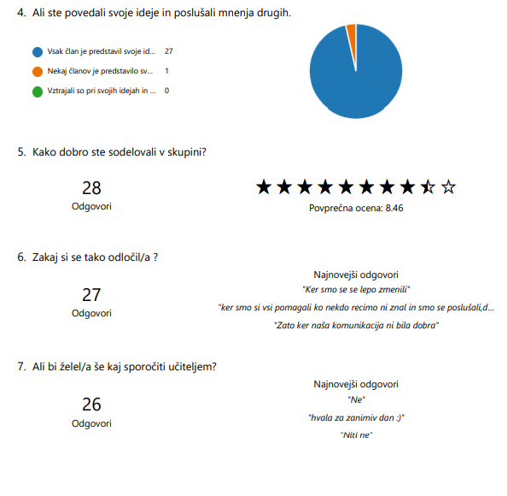
Vprašanje 6:
- smo kot skupina dobro sodelovali,
- dobro smo se pogovrili o delu,
- Končali smo vse delo, brez večjih problemov.
- delal sem tist k sem rabu
- Ker smo vse naredili še preden je bilo kone
- bi bilo lahko bolje in lahko bi bilo tudi slabše
- Zato ker smo dobro sodelovali9anonymousKer smo si pomagali, ampak smo se mal kregali.
- Ker smo dobro sodelovali in sem se zato tako odločil
- Ker mislim da je bilo vredu12anonymousker nam je slo zelo dobro
- Misil da sem veliko pomagal skupini in skupaj smo dobro sodeloval
- zato ker smo vsi lepo sedolovali15anonymousKer je res
- smo u vsi dobro sodelovali
- je bilo res dobro med nami samo Ajda je bila celo uro tiho in ni pomagala
- vem, ker smo dovolj dobro sodelovali in poslušali druga mnenja
- BILI SMO DOBRA SKUPINA.
- Ker smo dobro sodelovali.
- skupini smo odlično sodelovali
- nism ves čas sodeloval
- ker smo delali zelo lepo kot skupina in nam je dobro šlo
- Zato ker naša komunikacija ni bila dobra26anonymousker smo si vsi pomagali ko nekdo recimo ni znal in smo se poslušali,delali vsak svojo delo
- Ker smo se se lepo zmenili

